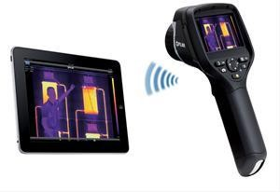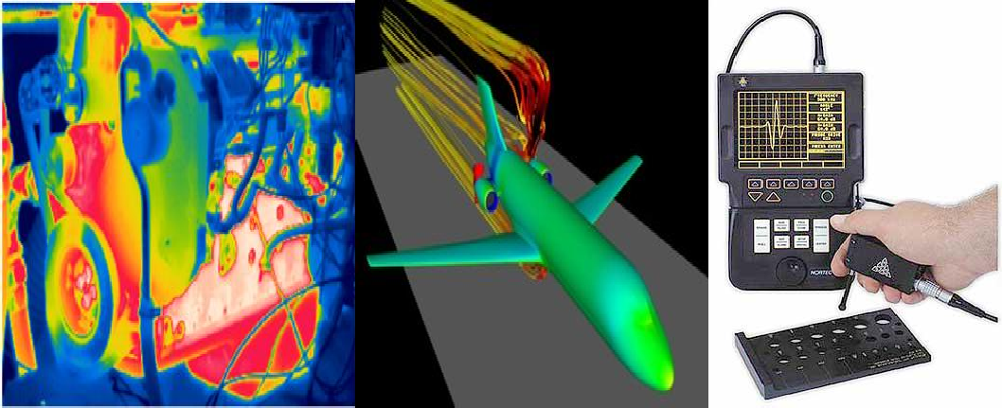MINISTERE DE L’ENSEIGNEMENT SUPERIEUR ET DE LA RECHERCHE SCIENTIFIQUE

UBMA

Faculté des Sciences de l’Ingéniorat

Département Génie Mécanique


Support de cours

CONTROLE NON DESTRUCTIF (CND)

Master I Construction Mécanique

2017-2018

SOMMAIRE

Chapitre 1 : PRESENTATION DES CONTROLES NON DESTRUCTIFS CND

DEFINITION 1

CONTROLE NON DESTRUCTIF: APPLICATIONS ET TENDANCES 1
II.1- Champ d’application actuel 1
II.1.1- Le contrôle en cours de fabrication 2
II.1.2- Le contrôle de réception 2
II.1.3- Le contrôle en service 2
II.2- Tendances et évolution 3

PRINCIPES DE DETECTION DES DEFAUTS. DIFFERENTES TECNHIQUES

DU CND 3
III.1- Hétérogénéités et défauts 3
III.1.1- Les défauts de surface 3
  - Les défauts ponctuels 3
b - Les défauts d’aspect 3
III.1.2- Les défauts internes 4
III.2- Procédure de CND 5
III.3- Principe de la détection d’un défaut 5

TECHNIQUES DE CONTROLE 6

Chapitre 2 : EXAMEN VISUEL - PROCEDES OPTIQUES

EXAMEN VISUEL 7
I.1- Introduction 7
I.2- Éclairage 7
I.3- L’œil et ses limitations 7
I.4- Aides optiques à la vision 8
I.4.1- Appareils optiques classiques 8
I.4.2- Appareils optiques spécifiques 8
  - L’endoscope 8
  - Le stroboscope 9
I.4.3- Télévision 9

CONTROLE OPTIQUE AUTOMATIQUE 9
II.1- Introduction 9
II.2- Procédés par formation d’image 9
II.3- Procédés par balayage 9
- Les appareillages à balayage par laser 10
B - Les appareillages à barrettes de photodiode 11
II.4- Traitement d’images 11
II.5- Applications du contrôle optique 11

TECHNIQUES OPTIQUES PARTICULIERES 12
III.1- Imagerie infrarouge 12
III.2- Imagerie radiofréquence 12
III.3- Holographie interférentielle 12
Chapitre 3 : LE RESSUAGE

INTRODUCTION 14

PRINCIPE DE RESSUAGE 14

DOMAINE D’APPLICATION ET TECHNIQUE OPERATOIRE 15

PRINCIPAUX PROCEDES DE RESSUAGE 18

MISE EN ŒUVRE DU CONTROLE PAR RESSUAGE 20
V.1- Contrôle sur site 20
V.2- Contrôle à poste fixe 20
V.3- Produits de ressuage 20
V.4- Fiabilité 21

APPLICATION PRATIQUE DU RESSUAGE 21

INTERPRETATION DES RESULTATS 22
VII.1- Interprétation – Evaluation 22
VII.2- Origine des indications 22
VII.3- Type d'indications 22
VII.4-Significations des indications 23
Chapitre 4 : LA MAGNETOSCOPIE

INTRODUCTION 24

DEFINITION 24

PRINCIPE DE LA METHODE 25

MODES D’AIMENTATION D’UNE PIECE EN FONCTION DE SA FORME…….27

PRODUIT UTILISE EN MAGNETOSCOPE 28
V.1- Caractéristiques des produits 28
V.2- Produits humides 28
V.3- Produits secs 28

CONSERVATION DES SPECTRES MAGNETIQUES 28

DEMAGNETISATION 29

CARACTERISTIQUES 29
VIII.1- Avantages 29
VIII.2- Inconvénients 29

APPLICATIONS 29

Chapitre 5 : LES ULTRASONS

INTRODUCTION AUX ONDES ULTRASONS 31
  - Onde longitudinale ou de compression 32
b- Onde transversale ou de cisaillement 32
c-Onde de surface 32

VITESSE DE PROPAGATION 33

TRANSMISSION ET REFLEXION DES ONDES 34
III.1- Impédance acoustique 34
III.1.1- Réflexion – réfraction 34
- Incidence normale 34
b - Incidence oblique 35
C - Double réflexion – double réfraction 35

PRINCIPE DE CONTROLE PAR ULTRASONS 36

MATERIEL MIS EN ŒUVRE 37

EXEMPLES D'APPLICATIONS 38
VI.1-Déterminations des défauts internes 38
VI.2- Contrôle de serrage 38

CARACTERISTIQUES 39
VII.1- Avantages 39
VII.2- Inconvénients 39
Chapitre 6 : LES COURANTS DE FOUCAULT

INTRODUCTION 40

DEFINITION ET PRINCIPE DE CONTROLE PAR CF 40

EFFET DE PEAU - PROFONDEUR DE PENETRATION DU CF 42

MISE EN ŒUVRE 43
IV.1-Paramètres liés au matériau à sonder 43
IV.2-Paramètres liés au montage gouvernant le couplage entre la ou les bobines et le matériau 43
IV.3-Paramètres électriques 43

MATERIEL MIS EN ŒUVRE 44

APPLICATIONS 45
VI.1- Contrôle des tubes, des barres et des fils 45
VI.2- Contrôle des surfaces planes 46
VII- PERFORMANCE ET LIMITATIONS 47
VII.1- Avantages 47
VII.2- Inconvénients 47

Chapitre 7 : LA RADIOGRAPHIE INDUSTRIELLE

PRINCIPE DE LA METHODE 48

LOIS DE PROPAGATION DES RAYONNEMENTS IONISANTS 49
II.1- Nature et propriétés principales 49
II.2- Phénomène d'absorption 49

MISE EN ŒUVRE 50

METHODE DE CONTROLE 51
IV.1- Le film radiographique 52
IV.2- Visibilité des défauts 52
IV.3- Qualité du contrôle 52
IV.4- Protection 53

PROCEDURE DE CONTROLE 53

APPLICATIONS 54

CARACTERISTIQUES 54
VII.1- Avantages 54
VII.2- Inconvénients 54
Chapitre 8 : LA TOMOGRAPHIE

GENERALITES 55

PRINCIPE DE LA TOMOGRAPHIE 55

UTILITE DE LA TOMOGRAPHIE 57

DOMAINES D’APPLICATION 58

CARACTERISTIQUES 58
V.1- Avantages 58
V.2- Inconvénients 58

EXEMPLES D'APPLICATIONS INDUSTRIELLES 59
VI.1- Electronique : tomographie d'un circuit intégré 59
VI.2- Plasturgie 59
VI.3- Métallurgie 59

COMPARAISON AUX AUTRES METHODES DE CND 60
Chapitre 9 : LA THERMOGRAPHIE INFRAROUGE

GENERALITES 61

DEFINITION 61

LOIS DU RAYONNEMENT INFRAROUGE 62
IV.1- Le spectre électromagnétique 62
IV.2- Loi de Plank 63
IV.3- Rayonnement incident 64
IV.4- Rayonnement résultant 64
IV.5- Facteurs perturbateurs 65
V-TECHNIQUES D'ANALYSE D'IMAGES THERMIQUES 65
V.1- Cadrage thermique 65
V.2- Isotherme 66
V.3- Palettes 66
VI-MATERIEL UTILISE 67
VII-APPLICATIONS DE LA THERMOGRAPHIE IR 67
VII.1- Maintenance électrique 67
VII.2- Thermique industrielle 68
VII.3- Mécanique 68
VII.4- Pétrochimie, chimie 68
VII.5- Réseaux d'eau froide 68
VII.6- Réseaux d'eau chaude 69
VII.7- Autres 69

BIBLIOGRAPHIE 70

Chapitre 1
PRESENTATION DES CONTROLES NON DESTRUCTIFS CND
 I- DEFINITION
L’appellation Contrôle Non Destructif fait naturellement penser au diagnostic que le médecin formule lors de l’examen de son patient : le même principe appliqué aux pièces mécaniques consiste à mettre en œuvre des méthodes d'investigation permettant de juger « sans destruction » l’état de santé des pièces et de formuler un avis sur leur aptitude à remplir la fonction pour laquelle elles sont destinées.
Considérée sous cet aspect d’aptitude au bon fonctionnement, la définition suppose une bonne connaissance de tous les phénomènes mis en jeu, en particulier de la nocivité des défauts, de leur évolution dans le temps et des lois générales de la mécanique de la rupture.
Dans la pratique, les spécialistes en contrôle non destructif chargés de l’inspection sont davantage confrontés à des problèmes d’interprétation des résultats de contrôle par rapport à des critères établis en liaison avec le concepteur de la pièce. Dans cet esprit, la définition suivante des Contrôles Non Destructifs apparaît plus proche de la réalité industrielle : il s’agit de « qualifier, sans nécessairement quantifier, l’état d’un produit, sans altération de ses caractéristiques par rapport à des normes de recette ».
En ce sens, le contrôle non destructif (CND) apparaît comme un élément majeur du contrôle de la qualité des produits. Il se différencie de l’instrumentation de laboratoire et industrielle puisque l’objet est de détecter des hétérogénéités et anomalies plutôt que de mesurer des paramètres physiques tels que le poids ou les cotes d’une pièce.

 II- CONTROLE NON DESTRUCTIF : APPLICATIONS ET TENDANCES

II.1- Champ d’application actuel
Le contrôle non destructif est essentiel pour la bonne marche des industries qui fabriquent, mettent en œuvre ou utilisent les matériaux, les produits et les structures de toutes natures. A l’heure où la qualité est devenue un impératif difficilement contournable, le champ d’application des CND ne cesse de s’étendre au- delà de son domaine d’emploi traditionnel constitué par les industries métallurgiques et les activités où la sécurité est primordiale, telles que le nucléaire et l’aéronautique. Après le contrôle des biens d’équipements, vient celui des biens de consommation.
La nature des défauts que l’on cherche à détecter se diversifie du même coup ; on recherche les défauts technologiques ponctuels graves, comme ceux inhérents à la fabrication et à l’utilisation des métaux (fissure de fatigue), mais aussi des défauts d’aspect (taches sur une surface propre) et des corps étrangers nuisibles (éclats de verre dans un emballage alimentaire).
On peut, par ailleurs, considérer que le contrôle non destructif d’un produit ou d’un objet peut être effectué à trois stades différents de sa vie, conduisant à trois types d’applications.

II.1.1- Le contrôle en cours de fabrication
Le contrôle en cours de fabrication procède de la philosophie de l’instrumentation industrielle en tant qu’outil de contrôle d’un procédé souvent automatisé et impliquant alors un appareillage installé à demeure en ligne de fabrication présentant une grande robustesse, une réaction rapide, un coût d’exploitation faible et une bonne fiabilité. Les défauts recherchés sont ici généralement bien identifiés, le fonctionnement est automatique aboutissant à un repérage ou un tri des produits défectueux.

II.1.2- Le contrôle de réception
Le contrôle de réception d’un lot de pièces, d’une installation, d’un ouvrage au moment de la livraison procède d’une philosophie de respect de conformité à des spécifications de qualité définies auparavant.
Si l’aspect coût et productivité peut avoir encore une certaine importance à ce stade de contrôle, c’est surtout l’aspect procédure de la démarche qui devient primordial, qu’il s’agisse du choix du procédé, du choix des paramètres de réglage, de l’étalonnage, de la présentation et de l’archivage des résultats obtenus. À ce stade, il s’agit de détecter des défauts mais aussi souvent d’en définir la nature et les dimensions.

II.1.3- Le contrôle en service
Le contrôle en service s’effectue sur pièces ou structures lors d’opérations de maintenance ou à la suite de détection d’anomalies de comportement. On en attend une très grande fiabilité car les risques de non-détection d’un défaut sont graves. Pour ce type de contrôle, il convient de pouvoir estimer le mieux possible la nature et les dimensions des défauts pour pouvoir en apprécier la nocivité ; il faut disposer aussi d’une grande reproductibilité de l’examen non destructif, de façon à pouvoir suivre l’évolution du dommage au cours du temps.

Détection des défauts dus aux procédés de fabrication, aux conditions de service ou aux traitements thermiques.

Détection des défauts dus aux conditions de service et estimation du niveau de dégradation.
Non Destructif
Utilisation des techniques de contrôle sans destruction du produit contrôlé.
Contrôle des installations
Contrôle Non Destructif
Contrôle
des machines
Contrôle
Contrôle
des pièces
Champ d’application du CND

II.2- Tendances et évolution
Globalement, en tant qu’outil majeur de la politique qualité d’une entreprise, les techniques de CND continueront à élargir leur champ d’application vers de nouveaux secteurs d’activité économique. On constate aussi que l’objectif du contrôle non destructif évolue en rapprochant ce domaine de celui de l’instrumentation ; il ne suffit plus aujourd’hui de détecter un défaut, il faut aussi le caractériser et le dimensionner. Il faut aussi imaginer des techniques et procédés non destructifs aptes à mettre en évidence des hétérogénéités physiques complexes ou des irrégularités de propriétés telles que des variations de microstructure dans un métal, des variations de texture ou de rugosité sur une surface et des variations de propriétés électromagnétiques sur une bande. Ces objectifs sont souvent difficiles à atteindre.
Il n’en va pas de même pour l’automatisation des CND qui bénéficie pleinement des progrès de l’informatique ; il en résulte l’arrivée sur le marché, d’année en année, d’appareillages plus performants, plus fiables et surtout plus faciles à utiliser dans le cadre du respect de procédures de contrôles très strictes.

 III- PRINCIPES DE DETECTION DES DEFAUTS-DIFFERENTES TECNHIQUES DU CND

III.1- Hétérogénéités et défauts
Le terme défaut est ambigu, relatif et peu précis, mais sa connotation négative évoque bien le rôle que joue le contrôle non destructif dans la recherche de la qualité. En fait, détecter un défaut dans une pièce, c’est physiquement, mettre en évidence une hétérogénéité de matière, une variation locale de propriété physique ou chimique préjudiciable au bon emploi de celle-ci. Cela dit, on a l’habitude de classer les défauts en deux grandes catégories liées à leur emplacement : les défauts de surface, les défauts internes.

III.1.1- Les défauts de surface
Les défauts de surface, accessibles à l’observation directe mais pas toujours visibles à l’œil nu, peuvent se classer en deux catégories distinctes : les défauts ponctuels et les défauts d’aspect.
  - Les défauts ponctuels qui correspondent aux défauts les plus nocifs sur le plan technologique, puisqu’il s’agit des criques, piqûres, fissures, craquelures, généralement aptes à provoquer à terme la rupture de la pièce, en initiant par exemple des fissures de fatigue. Dans les pièces métalliques, l’épaisseur de ces fissures est souvent infime (quelques μm) et elles peuvent être nocives dès que leur profondeur dépasse quelques dixièmes de millimètre, ce qui implique l’emploi pour leur détection de méthodes non destructives sensibles, telles que le ressuage, la magnétoscopie, les courants de Foucault, les ultrasons.
  - Les défauts d’aspect qui correspondent à des plages dans lesquelles une variation de paramètres géométriques ou physiques (rugosité, surépaisseur, taches diverses) attire le regard et rend le produit inutilisable. Ici, le contrôle visuel est possible, mais on cherche à le remplacer par des contrôles optiques automatiques.


Criques : fissures intergranulaires, souvent d’aspect oxydé dans des zones de contraintes se solidifiant en dernier après moulage.
Piqûres : petites cavités ou microsoufflures à parois lisses quelquefois à parois : brillantes (hydrogène), bleutées (CO), air (oxydées). Apparition sur l’ensemble de la surface du moulage.
Fissures : défaut de surface d’un cordon de soudure par exemple.
Craquelure : excroissances isolées ou en réseau en surface de la pièce.

III.1.2- Les défauts internes
Ils sont des hétérogénéités de natures, de formes, de dimensions extrêmement variées, localisées dans le volume du corps à contrôler. Leur nomenclature est très étoffée et spécifique à chaque branche d’activité technologique et industrielle.
Dans les industries des métaux, il s’agira de criques internes, de porosités, de soufflures, d’inclusions diverses susceptibles d’affecter la santé des pièces moulées, forgées, laminées, soudées. Dans d’autres cas, il s’agira simplement de la présence d’un corps étranger au sein d’une enceinte ou d’un produit emballé.

Criques internes : des fissures se forment dans le métal déposé, lors du refroidissement, donc sous l’effet des retraits.
Certaines des causes: % C élevé, épaisseur et retraits importants, manque de pénétration ou section de soudure insuffisante…

Porosités : microporosités spongieuses localisées dans les zones de fin de solidification (massives) souvent avec concentrations d’inclusions et des précipitations de gaz.
Soufflures : petites cavités dispersées situées en points hauts de la pièce à parois lisses, origine gazeuse.

III.2- Procédure de CND
L’opération de contrôle non destructif d’un objet ne se borne généralement pas à la détection d’éventuels défauts. En effet, même si le choix du procédé, de la méthode et du matériel a été effectué au préalable, il faut envisager toute une procédure ayant les objectifs suivants : fiabilité de l’examen, reproductibilité, localisation des défauts, identification, caractérisation de ceux-ci, en particulier par leur taille, classement, présentation visuelle, décision concernant l’affectation de l’objet, enfin archivage des résultats et des conditions d’examen.

III.3- Principe de la détection d’un défaut
Le principe de la détection d’un défaut consiste à exciter celui-ci et à recueillir sa réponse. Schématiquement, on peut généralement distinguer les étapes suivantes, quelle que soit la méthode employée :
- Mise en œuvre d’un processus physique énergétique (excitation);
- Modulation ou altération de ce processus par les défauts (perturbation);
- Détection de ces modifications par un capteur approprié (révélation);
- Traitement des signaux et interprétation de l’information délivrée.

Excitation
Révélation

Perturbation
Défaut

Pièce
Principe de détection d’un défaut

Différents types d’énergie sont employés en pratique : énergie mécanique (ultrasons, ressuage), électromagnétique (radioscopie, observation dans le visible, flux magnétique...). On peut schématiquement distinguer deux groupes de méthodes de détection :
- Les méthodes de flux, avec une excitation et une détection de même nature et pour lesquelles le défaut introduit une perturbation de flux qui peut être relevée soit directement dans le flux transmis (radiographie) ou le flux rediffusé (ultrasons), soit par un effet de proximité (bobine de sonde à courants de Foucault, flux de fuite magnétique) : figure ci-dessous ; la grande majorité des procédés du contrôle non destructif se réfère à ce groupe de méthodes ;
E : émetteur du flux Φ₀ émis vers la pièce P à contrôler ;
Φ_{R} : flux réfléchi ;
Φ_{T} : flux transmis ;
Φ_{R} ou Φ_{T} sont les vecteurs de l’information utilisés par le contrôleur ;
D : défaut.
D
Φ₀
Φ_{T}
E
P
Φ_{R}

Principe du contrôle non destructif
- Les méthodes pour lesquelles l’excitation et la détection sont de natures différentes, chacune mettant en jeu un processus original et spécifique ; l’excitation la plus employée est la sollicitation mécanique ; elle conduit aux techniques d’analyse de vibrations mécaniques ou de microdéformations (interférométrie holographique) ou encore à une technique d’émission provoquée dont la plus connue est l’émission acoustique.

 IV- TECHNIQUES DE CONTROLE
Examens visuels, ressuage, magnétoscopie, ultrasons, radiographie, courants de Foucault, thermographie infrarouge, analyse des huiles en service, analyse des vibrations…

Chapitre 2
EXAMEN VISUEL - PROCEDES OPTIQUES

 I- EXAMEN VISUEL

I.1- Introduction
L’examen visuel est le premier des procédés de contrôle, le plus simple et le plus général puisque c’est aussi le point final de la majorité des autres procédés non destructifs.
En examen préalable, l’inspection visuelle d’un objet, d’une structure, d’un assemblage tel qu’une soudure permettra de guider un observateur expérimenté dans la définition d’une autre technique : choix de l’angle de tir en radiographie, direction de magnétisation, fréquence ultrasonore.
L’examen visuel direct des pièces peut constituer un contrôle suffisant pour la détection des défauts débouchant en surface et surtout des hétérogénéités locales et superficielles (taches de différentes natures) constituant des défauts d’aspect rédhibitoires pour des produits plats du types tôles, tissus, verre, etc. Toutefois l’examen purement visuel présente des limitations de différentes natures que nous allons examiner et qui justifient l’éclosion de toute une gamme de procédés de contrôle optique.

I.2- Éclairage
Dans tous les cas d’observation d’un objet, les conditions d’éclairage sont essentielles pour la fiabilité du contrôle optique. Il s’agit d’abord de se placer dans les conditions énergétiques. Il s’agit ensuite d’adapter le type et l’orientation de l’éclairage à la nature des défauts en vue d’améliorer le contraste. L’éclairage diffus, fourni par exemple par un ensemble de sources lumineuses placées derrière un écran dépoli, est utilisé dans la recherche de défauts variés, sans orientation définie. Par contre, pour détecter facilement les défauts du type rayures orientées, on doit préférer l’utilisation d’un éclairage directif; enfin les défauts présentant un certain relief sont mis en évidence grâce à un éclairage rasant.

Eclairage direct
P : pièce à contrôler ;
- : récepteur ;
RP : réflecteur parabolique ;
- : source d’éclairage.
P
S
R
RP

I.3- L’œil et ses limitations
L’œil est un capteur optique remarquable mais possédant toutefois des limitations dont il faut tenir compte en contrôle non destructif. La lecture d’une image associe en fait l’œil et le cerveau de l’observateur, initiant ainsi à la fois des problèmes objectifs et des problèmes subjectifs. Les premiers concernent l’aspect optique avec un

paramètre principal qui est l’acuité, c’est-à-dire le pouvoir séparateur de l’œil ; on le situe entre 0,5 et 1 minute d’angle soit environ 50 μm à une distance d’observation de 25 cm. Mais il ne s’agit là que d’une valeur moyenne, car l’acuité visuelle dépend de la nature de l’image (éclairement et contraste), ainsi que de l’individu à travers son pouvoir d’accommodation à la distance et à la luminance, pouvoir dont on connaît la décroissance avec l’âge de celui-ci.

I.4- Aides optiques à la vision
Il s’agit des instruments d’optique permettant d’accroître les performances de l’œil ou encore plus généralement de donner la possibilité de contrôler des surfaces inaccessibles à la vision directe de l’observateur.

I.4.1- Appareils optiques classiques
Les appareils optiques classiques permettent de repousser les limites de l’acuité visuelle. Il s’agit en premier lieu des loupes et des verres grossissants constitués généralement d’une ou deux lentilles donnant un grossissement allant de 1,5 à 20 fois environ. La loupe doit être tenue près de l’œil; son champ et sa profondeur de champ diminuent fortement lorsque le grossissement s’accroît.
Pour un examen approfondi en laboratoire, on utilisera de préférence du matériel d’observation métallographique : loupe binoculaire à grossissement variable et éclairage incorporé, éventuellement microscope métallographique si l’on ressent la nécessité d’utiliser des grossissements importants, de 100 ou 1 000 et plus.
On note enfin que l’emploi des microscopes électroniques à balayage (MEB) n’est plus désormais réservé aux seuls spécialistes, ce qui devrait élargir son soutien au contrôle non destructif en laboratoire.

I.4.2- Appareils optiques spécifiques
Des appareils optiques spécifiques ont été développés pour le CND.
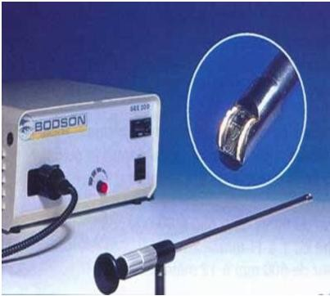a- L’endoscope est un appareil conçu pour pouvoir observer les surfaces non directement accessibles à l’œil telles que les parois d’un tube ou d’une cavité, d’un alésage ou d’un trou borgne. Mis au point à l’origine pour les examens liés au diagnostic médical, les endoscopes classiques à lentilles ont été remplacés par des transmetteurs d’image à fibres optiques

Endoscope

b- Le stroboscope est un appareil d’éclairage délivrant des brefs flashs lumineux à une cadence soutenue et réglable dans une gamme de plusieurs dizaines de coups par seconde. Il permet, en contrôle non destructif, l’examen visuel de pièces ou de produits en mouvement ; c’est ainsi qu’il a longtemps été utilisé pour l’examen de tôles en défilement dans les aciéries. Son utilisation systématique provoque toutefois une rapide fatigue visuelle pour les observateurs.

I.4.3- Télévision
La télévision apporte une aide précieuse au contrôle visuel ; permettant une observation à distance, elle complète ou remplace les endoscopes ; couplée à des moyens de traitement et d’enregistrement des images vidéo, elle permet le contrôle optique automatique.
Le matériel de télévision utilisé en contrôle non destructif est généralement spécifique, car les performances recherchées ne sont pas les mêmes que celles requises dans les applications plus banales de la télévision ; ainsi on se contentera d’une transmission par câble d’une image vidéo en noir et blanc, sans le son. Par contre, on recherchera une caméra robuste, miniaturisée, télécommandable à distance et surtout possédant des qualités optiques et une bande passante vidéo bien supérieure à celle du matériel courant.

 II- CONTROLE OPTIQUE AUTOMATIQUE

II.1- Introduction
Les divers appareillages optiques permettent d’améliorer les procédures de contrôle visuel ayant principalement pour objet de détecter des défauts de surface sur des structures ou des composants industriels. Toutefois, bon nombre de contrôles industriels en grande série ne peuvent se satisfaire d’un examen visuel dont on a souligné les limites liées en particulier à la fatigue du contrôleur. Ainsi de très nombreux travaux ont été menés dans le but de mettre au point des équipements de contrôle optique entièrement automatiques.

II.2- Procédés par formation d’image
Il s’agit de la catégorie la plus courante des procédés de contrôle mettant en œuvre une chaîne de télévision industrielle associée à des moyens de traitement en temps réel du signal vidéo ayant pour but d’améliorer suffisamment les contrastes de l’image d’un défaut détecté, de façon que sa présence puisse être automatiquement signalée ou enregistrée. Ce type d’installation est principalement utilisé pour le contrôle optique des pièces fabriquées en grande série.

II.3- Procédés par balayage
Les procédés par balayage ont surtout été développés pour le contrôle en ligne des produits en défilement du type bandes de tôle, de papier, de tissu, etc. La détection de petits défauts sur ces immenses surfaces est un problème très difficile qui impose, en particulier, un système optique à la fois très fin et très rapide. Deux techniques différentes ont été développées : les appareillages à balayage par laser et les appareillages à barrettes de photodiodes.

- Les appareillages à balayage par laser éclairent le produit en défilement par un petit impact laser qui le balaye transversalement à très grande vitesse, cela grâce à un système de miroirs tournants ; un concentrateur de lumière, associé à une ou plusieurs cellules photoélectriques rapides, permet de capter les variations de luminance qui se produisent dans la lumière réfléchie lorsque le spot laser rencontre un défaut.

Système de déflexion à miroirs

Laser et optique de focalisation

Miroir cylindrique

Photomultiplicateur

Miroir plan

Tôle à inspecter

Faisceau laser

Ligne analysée sur la surface

Schéma de principe d’un appareil d’inspection par balayage laser

- Les appareillages à barrettes de photodiodes évitent d’avoir recours à un balayage mécanique puisque le balayage des diodes est essentiellement électronique. Ce type de matériel peut présenter une bonne résolution, car il existe des barrettes de photodiodes comportant 1 024 (et plus) éléments unitaires ; ce type de caméra vidéo « linéaire » est robuste et facile à protéger.

II.4- Traitement d’images
Dans pratiquement tous les cas de contrôle optique, il faut, pour obtenir des images reconstituées de bonne qualité et envisager une détection automatique des défauts sur celles-ci, mettre en œuvre un système élaboré de traitement d’images. Ce système a pour premier but d’améliorer la qualité de l’image sur le plan du contraste et du niveau de bruit ; il doit en second lieu très souvent prendre en compte la morphologie des défauts recherchés afin de rendre l’image reconstituée parfaitement exploitable.
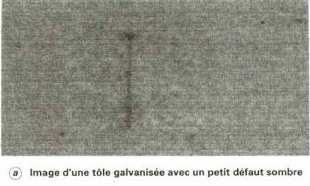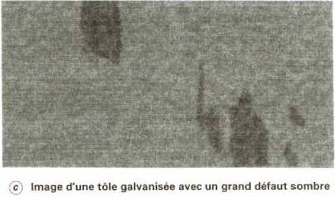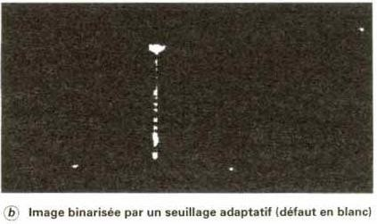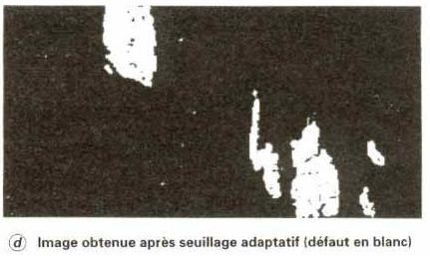Après seuillage, les traitements s’effectuent sur une image binaire et mettent en œuvre les outils de la morphologie mathématique. Des corrélations entre images peuvent aussi être utilisées afin d’aboutir à la reconnaissance et éventuellement à la classification des défauts recherchés.
Image d’une tôle galvanisée avec un petit défaut sombre
Image binarisée par un seuillage adaptatif (défaut en blanc)
Image d’une tôle galvanisée avec un grand défaut sombre
Image obtenue après seuillage adaptatif (défaut en blanc)
Les défauts, de l’ordre du millimètre, sont détectés en temps réel sur une tôle d’acier de 1,20 m de large défilant à 1,6 m/s

II.5- Applications du contrôle optique
Le champ d’application concerné par cette rapide évolution est celui du contrôle industriel en ligne, qu’il s’agisse du contrôle des produits fabriqués en continu tels que les bandes de tôle, de papier, de verre, de plastique ou du contrôle de pièces fabriquées en grande série, pour lesquelles on s’intéresse non seulement à l’absence

de défaut de surface mais aussi à celle de défauts d’aspect ou d’irrégularités dimensionnelles (contrôle de tuiles, de boîtes, de pièces moulées, forgées, usinées).
Indépendamment du contrôle en fabrication, le contrôle optique visuel, direct, par endoscope ou relayé par un équipement de télévision est de pratique courante dans les opérations de maintenance telles qu’on les effectue dans les domaines de l’aéronautique, du génie nucléaire ou chimique, dans le génie civil.

 III- TECHNIQUES OPTIQUES PARTICULIERES
On regroupe sous ce vocable les procédés de contrôle optique qui, contrairement aux précédents, ne mettent pas en œuvre l’image visible de la surface inspectée. On peut classer ces procédés en deux familles : celle des techniques basées sur une imagerie hors du spectre du visible, celle basée sur les applications de l’optique ondulatoire.

III.1- Imagerie infrarouge
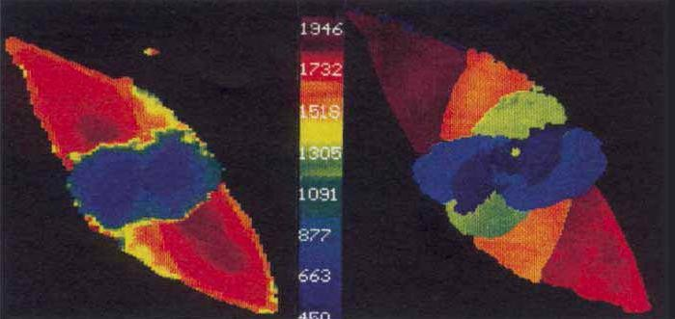L’imagerie infrarouge appartient à la première famille de procédés; d’où son nom générique courant de thermographie infrarouge, méthode de mesure qui présente un grand intérêt en contrôle non destructif dans la mesure où une répartition homogène de température à la surface d’une pièce peut être perturbée par la présence de défauts sous-cutanés.
Comparaison entre le CND par thermographie infrarouge (gauche) et la méthode classique ultrasonore (droite) : visualisation d’un multidélaminage créé par un impact dans un composite carbone-époxy.

III.2- Imagerie radiofréquence
L’imagerie radiofréquence consiste à exploiter les propriétés des ondes électromagnétiques à l’instar des systèmes de radar au sens large du terme. Ainsi, si l’auscultation radar d’un objet métallique conducteur ne présente pas d’intérêt pour le contrôle non destructif, il n’en va pas de même pour celle d’objets isolants, légèrement conducteurs ou composites dont on pourra par ces interactions optiques à forte longueur d’onde mettre en évidence des hétérogénéités dissimulées à l’œil de l’observateur.
L’application la plus connue de la technique radar au contrôle non destructif des matériaux est celle de l’auscultation des parois de tunnels, routiers ou ferroviaires.

III.3- Holographie interférentielle
L’holographie interférentielle appartient à la seconde famille. Il s’agit de détecter un défaut superficiel ou sous-cutané en mettant en évidence de très légères irrégularités dans la déformation de la surface de la pièce lorsque celle-ci est sollicitée de façon non destructive par une contrainte mécanique, pneumatique...

L’holographie est un procédé optique qui consiste à enregistrer sur un support photographique le champ d’interférences entre, d’une part, la lumière diffusée par l’objet éclairé par la lumière cohérente d’un laser et, d’autre part, une onde de référence provenant directement du même laser. L’hologramme ainsi obtenu, placé à nouveau dans l’onde de référence, diffracte la lumière selon une onde lumineuse identique à celle diffusée préalablement par l’objet lors de la prise de vue ; ainsi, tout se passe pour l’observateur comme si l’objet était toujours réellement présent de façon tridimensionnelle. Partant de cette technique, on conçoit qu’une double prise de vues holographiques va permettre de créer des franges d’interférences entre les images holographiques de l’objet relevées à des instants différents et des conditions de sollicitations différentes.
On aura ainsi réalisé une interférométrie holographique qui pourra mettre en évidence des irrégularités particulières dans les réseaux de franges indiquant des irrégularités de déformation de la surface de l’objet et, par là, la présence de singularités de structure constituant généralement des défauts de cohésion ou de délamination sous-cutanés.
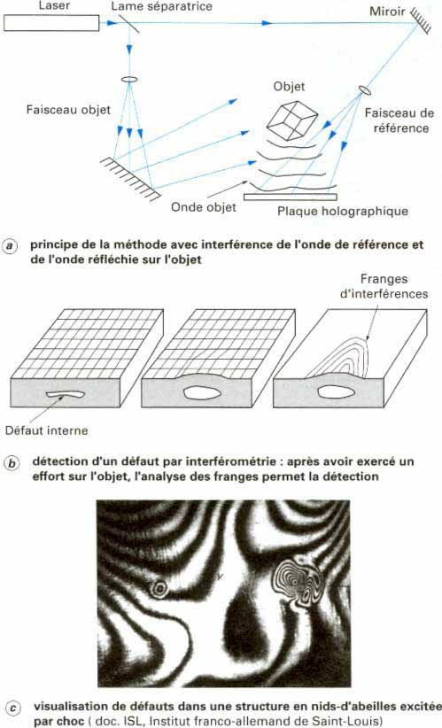
Principe de l’interférence holographique

- Principe de la méthode avec interférence de l’onde de référence et de l’onde réfléchie sur l’objet.

- Détection d’un défaut interférométrie : après avoir exercé un effort sur l’objet, l’analyse des franges permet la détection.

- Visualisation des défauts dans une structure en nid d’abeille excitée par choc.

Chapitre 3
LE RESSUAGE

 I- INTRODUCTION
Le ressuage est une extension de l'inspection visuelle qui peut s'appliquer sur tout matériau à l'exception de certaines fontes qui présentent une surface poreuse.
C’est un terme qui désigne la sortie d’un fluide (liquide ou gazeux) d’une discontinuité dans laquelle ce fluide s’était précédemment accumulé au cours d’une opération d’imprégnation.
C’est une méthode de contrôle non destructif qui permet de détecter des défauts débouchant en surface de pièce pour des matériaux non absorbants (alliages métalliques, matières plastiques, caoutchouc moulés, verres, certaines céramiques…).
Les défauts observés sont principalement : les reprises de coulée, les criques, les tapures, les microporosités, les décohésions et les reprises de fonderie. L’opération de ressuage peut s’effectuer à tous les stades d’élaboration d’une pièce (brut de fonderie, après usinage, après traitements thermiques…).

 II- PRINCIPE DE RESSUAGE
La méthode consiste à appliquer un pénétrant de faible tension superficielle (de bonne capillarité) sur la surface de la pièce.
On lui laisse un certain temps de sorte qu'il puisse s'introduire dans les discontinuités aboutissants à la surface, On élimine ensuite le pénétrant sur la surface mais cette opération laisse cependant en place la partie qui à réussie à s'infiltrer dans les discontinuités.
Un révélateur, produit opaque et absorbant est appliqué sur la surface, le pouvoir absorbant du révélateur fait que le pénétrant qui a réussi à s'infiltrer dans les discontinuités est alors aspiré vers la surface (effet buvard) et y laisse une trace. Cette trace à cause de la diffusion du pénétrant dans le révélateur, est toujours plus importante que la discontinuité.
L'efficacité de cette méthode de contrôle repose sur la possibilité de détecter les indications de discontinuité afin d'améliorer cette détectabilité. Le pénétrant contient en général un produit coloré visible à la lumière blanche ou un produit fluorescent visible à la lumière noire (ultra violet).
Principe de la méthode de ressuage par liquide pénétrant pré émulsifié

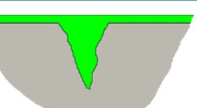
Film de liquide pénétrant
a- Application et pénétration du liquide du pénétrant dans les fissures.

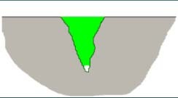
b- Nettoyage de l'excès de pénétrant.
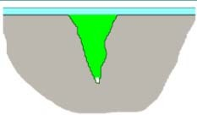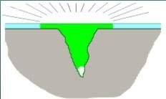
Film de révélateur
c- Application du révélateur.
Défaut amplifié
d- Le révélateur extrait le pénétrant retenu par les fissures.

 III- DOMAINE D’APPLICATION ET TECHNIQUE OPERATOIRE
Le ressuage ne peut détecter que les défauts superficiels débouchant sur la surface. Les défauts matés ou obturés ne sont que partiellement détectés. Par contre les défauts internes ne peuvent pas être décelés.
On peut ainsi localiser les défauts de : moulage, de fatigue, d'usinage, de traitement thermique et de soudage.
Le ressuage donne des résultats intéressants avec des métaux tel que l'aluminium, le magnésium, le cuivre, le titane, l'acier inoxydable et la plupart des alliages non métalliques comme les céramiques, les plastiques, le caoutchouc moulé, (mais il faut, pour les plastiques et les composés caoutchouc moulé, se méfier de leur réactivité vis à vis des produits utilisés et donc procédé à des essais préliminaires).

 La procédure générale:
Sur une surface propre, exempte de pollution susceptible de colmater les défauts débouchant (les traces d’huile et de graisse, les résines inorganiques, les matières charbonneuses, les peintures, les produits de corrosion, les oxydes, etc.), est appliqué un liquide contenant des traceurs colorés et (ou) fluorescents. Ce liquide est appelé liquide d’imprégnation ou pénétrant.

Après une période d’attente (temps d’imprégnation) au cours de laquelle le
pénétrant vient remplir les discontinuités, l’excès en surface est éliminé.
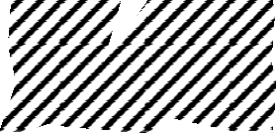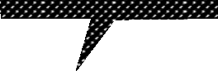
Elimination de l’excès de pénétrant
Application du pénétrant
Pièce comportant une crique
Action du pénétrant

Un deuxième produit appelé révélateur est alors appliqué à sec ou en suspension sur la surface de la pièce. Son but est de faire « ressuer » c’est-à-dire d’attirer le pénétrant resté en rétention dans les discontinuités.
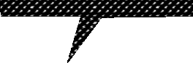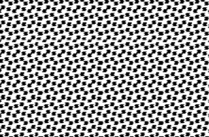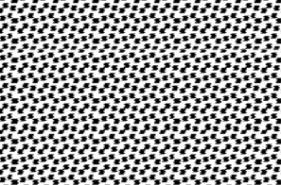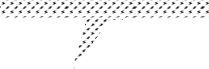
Examen après révélation
Application du révélateur

Action du révélateur
Une inspection par pénétrant liquide se fait en six temps schématisés ci-après.
 1er temps : Nettoyage de la surface à contrôler de toutes traces de matériaux étrangers solides ou liquides qui risqueraient de gêner l’entrée du pénétrant dan les discontinuités.
 2ème temps : Application du pénétrant sur toute la surface à examiner et maintien
d’une couche continue de pénétrant pendant tout le temps d’imprégnation.

 3ème temps : Elimination du pénétrant étalé à la surface de la pièce (c'est une phase très délicate: il ne faut pas enlever le pénétrant situé dans les défauts).
 4ème temps : Application régulière du révélateur sur toute la surface à examiner.
 5ème temps : Pendant et après développement des indications, inspection soignée enlumière blanche ou/et sous lumière ultraviolette pour repérer la présence, localiser, donner la « nature » et la « grandeur » des discontinuités débouchant à la surface.
 6ème temps : Nettoyage de la pièce pour éliminer toutes traces de produits de
ressuage.
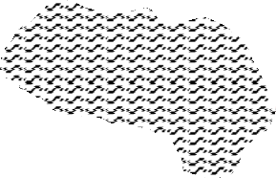
6ème temps : Nettoyage final.
Solvant
5ème temps : Examen.
4ème temps : Application
du révélateur.
3ème temps : Elimination du pénétrant en excès.
Révélateur
Solvant
Pénétrant
2ème temps : Application du pénétrant et imprégnation.
1er temps : Nettoyage préalable.
Procédure générale de contrôle par ressuage.

 IV- PRINCIPAUX PROCEDES DE RESSUAGE
Partant du mécanisme imprégnation, nettoyage de surface, ressuage, décrit avant, différents procédés d’inspection peuvent être mis en œuvre, résultant de la combinaison des différentes options faites dans le choix du traceur optique donc de la nature du pénétrant, de l’utilisation ou non d’un émulsifiant dans la phase de l’élimination de l’excès de liquide, dans le choix du révélateur de ressuage qui peut être poudreux ou liquide.
Il faut retenir que, dans tous les cas, les opérations sont relativement lentes, prenant chacune plusieurs minutes, de 3 à 30 minutes en ce qui concerne l’imprégnation des fissures par le pénétrant. Ces différentes variantes sont codifiées dans les normes internationales et la norme NF A 09-120. La figure suivante illustre la succession des opérations dans chacun des procédés, sachant que le contrôle proprement dit doit être précédé et suivi d’une opération de nettoyage de la pièce extrêmement soigneuse.
On utilise essentiellement deux techniques de traçage du pénétrant en ressuage : le traçage coloré ou le traçage fluorescent. Le premier implique d’utiliser un révélateur à fond blanc sur lequel on visualisera des empreintes de défauts généralement colorés en rouge. Le second implique un examen fait en lumière noire, dans l’obscurité, au cours duquel les défauts seront révélés par une fluorescence excitée par un projecteur de rayons ultraviolets (UV).
Ce deuxième type de procédé conduit presque toujours à de meilleures performances de détection que celles obtenues avec l’utilisation des traceurs colorés, au prix toutefois de conditions d’examen optique plus contraignantes.
L’élimination de l’excès de pénétrant est sans doute l’opération essentielle en contrôle par ressuage, car la fiabilité du résultat va en grande partie dépendre de la bonne exécution de cette étape : une action de lavage trop forte risquera de vider les fissures de leur pénétrant avant qu’il soit révélé ; une action insuffisante risquera de laisser du pénétrant sur la surface, en particulier si elle est rugueuse, entraînant du même coup des indications erronées lors de l’examen.
Cette élimination du pénétrant en excès s’effectue par émulsification et selon deux techniques, suivant que l’agent émulsifiant est incorporé à l’origine dans le liquide pénétrant ou que celui-ci est projeté sur la pièce préalablement au lavage; on utilise dans ce cas un pénétrant dit post-émulsifiant.

Visibles sous lumière noire- Méthodes A

Procédé A1 Pénétrant fluorescent rinçable à l’eau
APPLICATION DU PENETRANT
NETTOYAGE

Procédé A2 Pénétrant fluorescent à post-émulsion

Procédé A3 Pénétrant fluorescent éliminable par solvant

NETTOYAGE
APPLICATION DU PENETRANT
TEMPS DE PENETRATION
APPLICATION DE L’EMULSIFIANT LIPOPHILE
PRELVAGE

APPLICATION DE L’EMULSIFIANT HYDROPHILE
PHASES COMMUNES A A1 ET A2
NETTOYAGE
APPLICATION DU PENETRANT
TEMPS DE PENETRATION
ELIMINATION DU PENETRANT
APPLICATION DU REVELATEUR NON-ACQUEUX
EXAMEN
NETTOYAGE

RINCAGE

SECHAGE

APPLICATION DU REVELATEUR SEC
APPLICATION DU REVELATEUR HUMIDE

SECHAGE

SECHAGE

APPLICATION DU REVELATEUR NON-ACQUEUX

TEMPS DE PENETRATION
EXAMEN

NETTOYAGE

Séquences des différents procédés d’inspection par pénétrant liquide.

 V- MISE EN ŒUVRE DU CONTROLE PAR RESSUAGE

V.1- Contrôle sur site
Le contrôle par ressuage peut être effectué sur site et de façon souvent aisée, grâce à l’emploi de produits en bombes aérosols et d’un lavage par solvant lorsqu’on ne dispose pas d’eau.

V.2- Contrôle à poste fixe
Le contrôle à poste fixe correspond souvent au contrôle en série et se fait sur des chaînes manuelles ou automatiques composées des postes correspondant aux opérations successives d’un contrôle par ressuage :
 Le dégraissage par solvants chlorés en phase vapeur, par alcalins ou encore au
jet d’eau chaude, s’effectue dans des installations adaptées et est complété, si nécessaire, par une opération de séchage ;
 La déposition du pénétrant peut se faire par trois techniques correspondant au u matériel différent : immersion dans une cuve adaptée à la taille des pièces ou des paniers de pièces, installation de pulvérisation électrostatique, installation de pulvérisation conventionnelle ;
 L’élimination de l’excès de pénétrant correspondant à un rinçage, qui peut se faire en cuve avec agitation d’eau par air comprimé, en cuve avec pulvérisation par rangées de buses ou en pulvérisation par pistolet air-eau ; on adjoint à l’équipement de rinçage une lampe à ultraviolets ;
 Le séchage intermédiaire s’effectue en étuve à circulation d’air réglée entre 65 et 80 oC ;
 L’application du révélateur se fait dans une enceinte appropriée lorsqu’il s’agit d’un révélateur sec se présentant sous forme d’une poudre qu’il faut agiter, ou dans une cuve chauffée lorsqu’il s’agit d’un révélateur en suspension aqueuse ;
 Le poste d’inspection visuelle doit être conçu pour répondre aux meilleures conditions d’observation en lumière blanche ou en fluorescence UV. Il faut réunir deux facteurs : un contraste maximum et un éclairement correct. Les normes indiquent un minimum de 350 lux pour ce paramètre qui devra être vérifié avec un luxmètre. Pour l’examen sous rayonnement ultraviolet, le poste d’inspection doit être isolé de la lumière blanche ; il doit être très propre et exempt de surfaces réfléchissantes. L’intensité des tubes luminescents UV à basse pression est insuffisante pour fournir la densité énergétique requise de 8 W/m2 minimum (15 W/m2 souhaitable) à la surface de la pièce.

V.3- Produits de ressuage
Les produits de ressuage sont constitués par les pénétrants, les émulsifiants et les révélateurs.
 Les pénétrants font l’objet d’une classification selon la spécification américaine MIL I 25135 révision C ; les pénétrants fluorescents, qu’ils soient à post-émulsion ou directement lavables à l’eau, sont plus sensibles que les pénétrants colorés.

 Les émulsifiants, longtemps de type lipophiles à base de solvants pétroliers, peuvent être approvisionnés sous forme d’émulsifiants hydrophiles à diluer dans l’eau, permettant ainsi un meilleur réglage de la sensibilité du contrôle.
 Les révélateurs sont soit de type sec, soit de type humide, en suspension dans l’eau
O u encore à support organique volatil. Le choix à faire dépend du type de contrôle ; en particulier, on utilise toujours un révélateur non aqueux en association avec un pénétrant coloré. Il existe enfin des révélateurs pelliculaires qui permettent de garder la trace des défauts.
Tous ces produits de ressuage sont vendus conditionnés de diverses façons et, en particulier, sous forme de récipients aérosols pour les contrôles à l’unité et sur site.

V.4- Fiabilité
La vérification de la fiabilité du contrôle par ressuage est en particulier indispensable lorsqu’il s’agit d’une chaîne manuelle ou automatique. Indépendamment des procédés d’assurance qualité concernant l’installation et les produits de ressuage mis en œuvre, on effectue des tarages périodiques basés sur l’utilisation de pièces de référence que l’on soumet au contrôle par ressuage. Il en existe plusieurs types : le test bloc en alliage d’aluminium (code ASME) est assez peu sélectif et peu réutilisable, les plaquettes nichrome, d’origine japonaise, sont facilement reproductibles et réutilisables ; les plaques billées recouvertes d’un chromage dur sont très utilisées en aéronautique mais ont l’inconvénient, comme les précédentes, d’avoir une surface quasi poli miroir trop parfaite pour renseigner sur la lavabilité du pénétrant ou la saturation de l’émulsifiant.
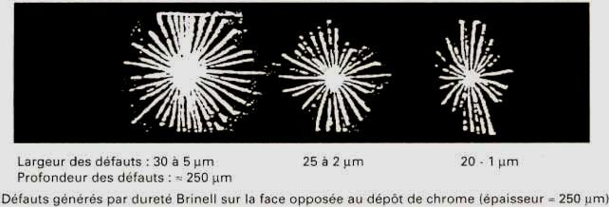

Aspect des indications obtenues par ressuage sur cales étalon.
Profondeur des défauts : 5 μm
Défauts générés par dureté Brinell sur une face composée au dépôt de chrome (épaisseur = 250 μm)
20 à 1 μm
25 à 2 μm
Largeur des défauts : 30 à 5 μm

 VI- APPLICATION PRATIQUE DU RESSUAGE
 Le choix du procédé dépend de la nature de la pièce et de la nature des
défauts recherchés : le procédé coloré sera utilisé pour la recherche de défauts grossiers et pour les contrôles sur site ; le procédé fluorescent sera utilisé lorsque l’on cherche une grande sensibilité et lorsque l’on effectue un travail en série, en particulier sur chaîne.

 Le champ d’application du ressuage est très vaste, car le procédé est
Simple d’emploi et permet de détecter la plupart des défauts débouchant en surface sur les matériaux métalliques non poreux, ainsi que sur les autres matériaux, à condition toutefois qu’ils ne réagissent pas chimiquement ou physiquement (adsorption) avec le pénétrant.
Sa sensibilité est très bonne, puisqu’on peut estimer obtenir une détection fiable de défauts de 80 µm de largeur pour 200 µm de profondeur pour un ressuage coloré pratiqué en atelier sur une surface usinée, alors que le ressuage fluorescent conduit dans les mêmes conditions à une limite de détection de l’ordre de 1 µm en largeur pour 20 à 30 µm en profondeur.
 Les limitations du procédé de ressuage sont liées au matériau lui-même : trop forte rugosité de surface, impossibilité d’employer les produits classiques qui endommageraient sa surface. Les défauts non débouchant ne peuvent être vus, de même que les fissures renfermant des corps susceptibles d’interdire l’entrée du pénétrant tels que peinture, oxydes, produits de lubrification mal éliminés par nettoyage.
 Le procédé lui-même est relativement lent (10 à 45 mn), coûteux en temps et n’est pas facile à rendre totalement automatique, en particulier au niveau de l’élimination de l’examen visuel. Il faut enfin prendre en compte, dans le coût du contrôle, la consommation des produits de ressuage dont l’utilisation peut par ailleurs amener des sujétions contraignantes vis-à-vis de l’environnement, de la sécurité et de l’hygiène du travail (précautions relatives aux risques d’incendie, d’explosion, d’irritation des muqueuses, de pollution de l’eau).

 VII- INTERPRETATION DES RESULTATS
Une estimation grossière de la fissure peut être faite grâce à la largeur de l'étalement du pénétrant sur le révélateur.

VII.1- Interprétation – Evaluation
C'est une erreur de confondre entre les deux termes « interprétation » et
« évaluation ». Interpréter une indication c'est en trouver la cause (fissure, manque de liaison…). Evaluer l'indication c'est de juger de son importance aux efforts ultérieurs et de décider de son acceptation ou non.

VII.2- Origine des indications
Toute apparition du pénétrant indique en principe la présence d'une discontinuité sur la surface.

VII.3- Type d'indications
Les indications peuvent être classées en trois types:

Les vraies indications
Ce sont les seules indications soumises à une évaluation. Elles ont pour origine les discontinuités non prévues à la conception de la pièce ou non justifié par les conséquences normales des procédés de fabrication.

Les indications parasites
Il s'agit d'indications résultantes des discontinuités existant réellement mais dont ont connaît l'origine qui est d'ordre conceptuel.

Les fausses indications
Elles sont en général pour origine une élimination incomplète de pénétrant restant en surface. L'absence d'indication est aussi une fausse indication (dégraissage incomplet de la pièce, présence de poussière, …).

VII.4-Significations des indications
Les indications observées en ressuages peuvent être regroupées en 5 types :
- Ligne continue: indication d'origine les fissures, les replis de forge, les rayures.
- Ligne discontinue: indication apparaît lorsque la pièce subit une préparation mécanique ou toute autre opération qui peut enfermer une partie d'un défaut débouchant.
- Forme arrondie: indications d'origine les défauts surfaciques de forme sphérique, (soufflure, piqûre, structure poreuse de la pièce…).
- Tache ponctuelle: indication apparaissant surtout lors de contrôle des pièces moulées. Elle est d'origine la nature poreuse de la pièce, des piqûres ou de la structure grossière de la pièce.
- Tache diffuse: Présence de micropore dans les pièces.
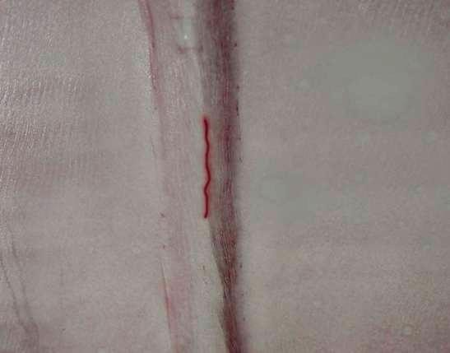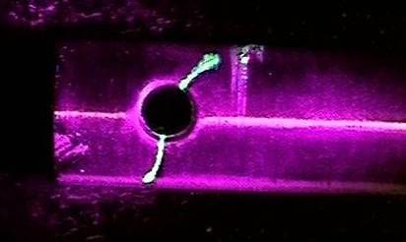

Exemple de pièce, observée en lumière blanche, présentant un défaut.
Exemple de pièce, observée en lumière UV, présentant un défaut.

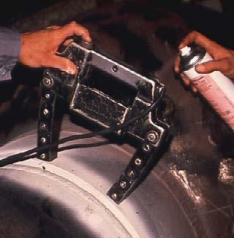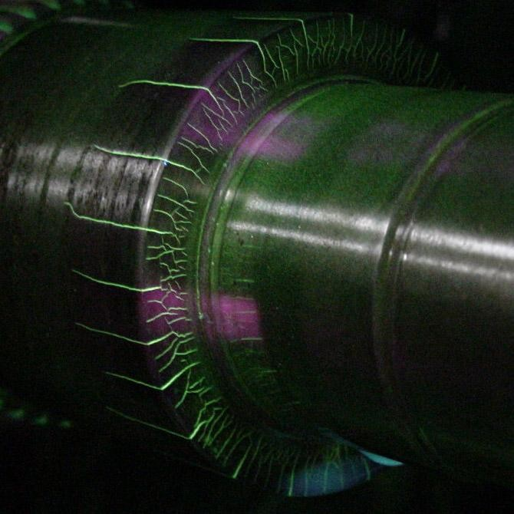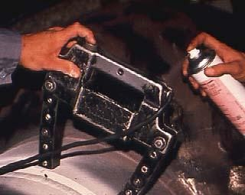
Chapitre 4
LA MAGNETOSCOPIE

 I- INTRODUCTION
A l'instar du ressuage, la magnétoscopie complète l'examen visuel. Souvent les imperfections de surface, surtout lorsqu'il s'agit de solution de continuité, restent peu visibles au ressuage malgré tout le soin apporté. Parfois même si les anomalies débouchant, le milieu ne permet pas d'avoir recours au ressuage (pièces immergées par exemple).
Lorsque le ressuage est insuffisant, on a recours à la magnétoscopie sous ses différentes formes: passage de courant électrique, passage de flux magnétique.
Les procédés magnétiques de contrôles non destructifs permettent la détection des défauts superficiels débouchant ou non débouchant dans les matériaux ferromagnétiques (forgés, moulés, soudés, laminés…).

 II- DEFINITION

Le principe de la magnétoscopie est exposé dans la norme NF A09-590, comme suit: << L'examen magnétoscopie consiste à soumettre la pièce ou une partie de la pièce à un champ magnétique de valeur définie en fonction de la pièce. Les discontinuités superficielles provoquent à leur endroit des fuites magnétiques qui sont mise en évidence par des produits indicateurs déposés à la surface de la pièce. L'image magnétique obtenue est observée dans des conditions qui dépendent du produit indicateur utilisé >>.
Le contrôle par magnétoscopie permet la détection de défauts superficiels débouchant ou sous-jacents dans les matériaux ferromagnétiques. C'est à dire aux matériaux qui sont soumis à un champ de 2 400 A/m, présentent une induction d'au moins 1 T.
Ils ne permettent pas de déterminer avec précision l’importance dimensionnelle du défaut, mais d’en définir la position et souvent la nature.

 III- PRINCIPE DE LA METHODE
Le principe consiste à soumettre la pièce à un champ magnétique d’une intensité suffisante de manière à travailler dans une zone située au dessus de la valeur maximale de la perméabilité magnétique du matériau.
Le champ magnétique nécessaire à la visualisation des criques est produit dans la pièce contrôlée soit par aimantation directe par passage d’un champ magnétique longitudinal (solénoïde) où la pièce est mise dans le champ au contact de pièces polaires, soit par aimantation indirecte (passage de courant) produisant un champ magnétique dans lequel se trouve placée la pièce.
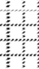
Méthode indirecte : Champ magnétique généré par passage d’un courant.
Méthode directe : Champ magnétique généré par aimant ou électro-aimant.
Courant
Défaut invisible
D éfauts visibles
Champ magnétique
Culasse
Electro-aimants ou pôles magnétiques
Courant continu ou ondulé provenant du courant alternatif

Epanouissement polaire

Pièce
S
N
Direction du champ
Champ longitudinal
Lorsqu’un défaut se situe dans la pièce, il crée un champ de fuite très intense du fait de la saturation du matériau.
Il est possible de visualiser le champ magnétique en pulvérisant sur la pièce un liquide à faible viscosité contenant en suspension des particules magnétiques suffisamment fines (< 30µ). Ces particules sont attirées au dessus du défaut, de manière à s’opposer à la résistance magnétique de l’air par formation d’un <<pont magnétique>>. Ces accumulations de poudre sont détectables à l’œil.
Les défauts ne sont détectables que s’ils se trouvent placés perpendiculairement aux lignes de champs, d’où la nécessité de pratiquer au moins deux directions d’aimantation, si possible perpendiculaires.
Le liquide révélateur contient des particules d’oxyde de fer noir (5 à 10 g/l de pétrole).

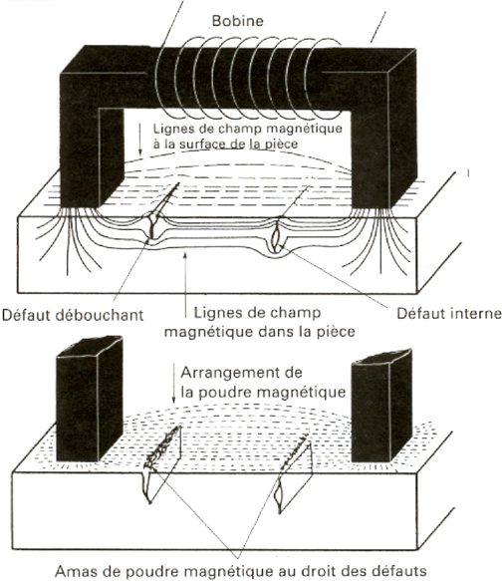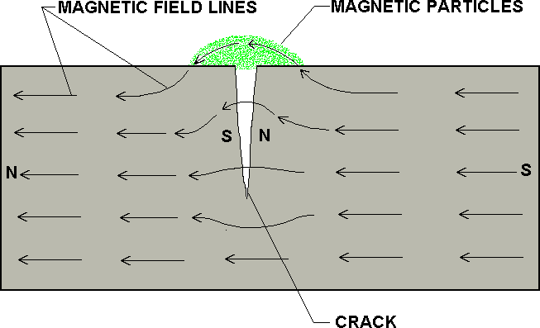
Défaut débouchant
Lignes de champ magnétiques dans la pièce
Arrangement de poudre magnétique
Défaut interne

Amas de poudre magnétique au droit des défauts
Bobine
Lignes de champ magnétiques à la surface de la pièce
Principe du contrôle par magnétoscopie
Fissure
Particules magnétiques
Lignes de champ magnétiques
Il existe des particules colorées aidant à la lecture du défaut par rapport à la teinte des pièces.
On utilise également des produits fluorescents avec inspection en lumière ultraviolette (lampe de Wood).
Métal à saturation
Métal à saturation
H Champ de fuite
H Champ de fuite
Direction des lignes de force du champ magnétique
Métal non saturé
Métal non saturé
Défaut
Trajet des lignes de force
H
Défaut
H
Incidence d’un défaut sur le parcours des lignes de forces du champ magnétique.



 IV- MODES D’AIMANTATION D’UNE PIECE EN FONCTION DE SA FORME

METHODES D’AIMANTATION | SYMBOLES |  |  |  | 1ère CLASSIFICATION |  | 2ème CLASSIFICATION
METHODES D’AIMANTATION |  |  |  |  | Champ longitudinal | Champ circulaire  (transversal) | Passage de courant | Passage de flux
A- Aimantation globale par passage de courant dans la  pièce. | I  H |  |  |  |  | x | x
B- Aimantation d’une pièce creuse à l’aide d’un conducteur central  (souple ou rigide). |  | H |  |  |  | x |  | x
C- Aimantation d’une pièce creuse à l’aide d’un conducteur souple bobiné  parallèlement à l’axe de la pièce. |  | H | I |  |  | x |  | x
D- Aimantation localisée par passage de courant dans une pièce de  grande dimension. | H  I |  |  |  |  | x | x
E- Aimantation par solénoîde court ou bobine fixe. |  | H  I | I |  | x |  |  | x
F- Aimantation par pôles magnétiques. | I | H |  | I | x |  |  | x
G- Aimantation par électro-aimant. | H  I |  |  |  | x |  |  | x
H- Aimantation par aimant permanent. |  | N  H | S |  | x |  |  | x
I- Aimantation par courant induit. |  |  | I | H |  | x |  | x

 V- PRODUIT UTILISE EN MAGNETOSCOPE
Après avoir magnétisé la pièce, on a recours à un indicateur des défauts qui sera projeté à la surface à contrôler : généralement des fines particules ferromagnétiques. Celles-ci sont attirées et accumulées par les champs de fuites qui se comportent à leurs égards comme des minuscules aimants. Ces accumulations visibles de particules matérialisent donc les défauts en constituant ce qu’on appelle :
« les spectres de défaut ».
Si le produit est appliqué lors de la magnétisation, la méthode est appelée méthode en continue, si le produit est appliqué après magnétisation la méthode est appelée la méthode résiduelle.

V.1- Caractéristiques des produits
Il est nécessaire que les particules aient les caractéristiques suivantes :
- Non toxique ;
- Ferromagnétique ;
- Haute perméabilité ;
- Faible rémanence ;
- Couleur contraste par rapport à la surface ;
- Graines de dimension satisfaisante et grande mobilité.

V.2- Produits humides
Produits utilisés dans le cas de contrôle des pièces de bon état de surface. Le liquide est en général du pétrole, une huile légère ou de l’eau. Les liquides utilisés doivent avoir une fluorescence naturelle faible. La poudre magnétique en suspension est généralement de l’oxyde de fer, noir ou coloré, cette poudre très fine (plus fine que celle employé dans le procédé sèche) doit avoir une concentration bien déterminée.
Les compositions suivantes sont généralement utilisées :
  - Produits non fluorescents : de 1,5 à 2,5 % de volume de particule en suspension.
  - Produits fluorescent : de 0,2 à 0,5 % de volume de particule dans l’eau.

V.3- Produits secs
Produits utilisés sur les pièces de grande dimension ou de mauvais état de surface ou lorsqu'on cherche les défauts les plus profonds. La poudre magnétique est de l’oxyde de fer noir ou coloré.

 VI- CONSERVATION DES SPECTRES MAGNETIQUES
On a souvent besoin de conserver les indications données par le contrôle magnétoscopique à cet effet un grand nombre de méthodes existe permettant de fixer sur support soit plastique soit photographique.
Les spectres obtenus :
    - Réplique plastique ;
    - Techniques photographiques ;
    - Utilisation d’un ruban adhésif transparent.

 VII- DEMAGNETISATION
Le principe de la démagnétisation consiste à soumettre un matériau à un champ magnétique inverse constamment d’intensité uniformément décroissante. L’intensité du champ résiduelle est ainsi ramenée à une valeur faible.
Il est essentiel de vérifier l’efficacité de la démagnétisation à l’aide d’un indicateur de champ portatif.
La nécessité de démagnétiser une pièce ou non après le contrôle par magnétoscopie dépend d’un certain nombre de facteurs. On peut estimer que l’opération est nécessaire pour l’une des conditions suivantes :
- La pièce fait partie d’un ensemble mobile (les particules adhérentes peuvent être à l’origine d’usure) ;
- Le champ résiduel peut influer des équipements voisins dans le fonctionnement est basé sur le magnétisme ;
- La présence d’un champ résiduel peut être néfaste au nettoyage de la pièce. La démagnétisation n’est pas nécessaire dans les cas suivants :
- La pièce est en acier doux (champ résiduel faible) ;
- La pièce va subir un traitement thermique ;
- Un deuxième contrôle par magnétoscopie est prévu.

 VIII- CARACTERISTIQUES

VIII.1- Avantages
La méthode est relativement simple de mise en œuvre. Elle permet une localisation précise des défauts de surface ou légèrement sous-jacentes et une appréciation de leur longueur.
Les différentes séquences de la mise en œuvre se prêtent bien à l’automatisation.

VIII.2- Inconvénients
La méthode ne s’applique que sur les matériaux ferromagnétiques et la sensibilité est dépendante de l’orientation du défaut par rapport à la direction générale des lignes d’induction.
Elle ne permet pas une appréciation de la profondeur et l’interprétation dans la phase de révélation reste parfois très délicate : l’automatisation de cette dernière phase n’a pas encore vraiment débouché industriellement. Une désaimantation des pièces après contrôle est nécessaire pour les pièces exposées à un environnement sévère.

 IX- APPLICATIONS
  - Contrôle de bielles, biellettes ;
  - Contrôle de tiges, ressorts... ;
  - Contrôle de soudures, piquages.

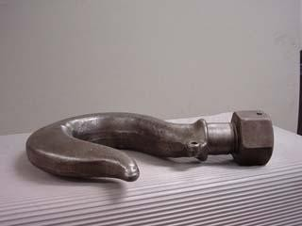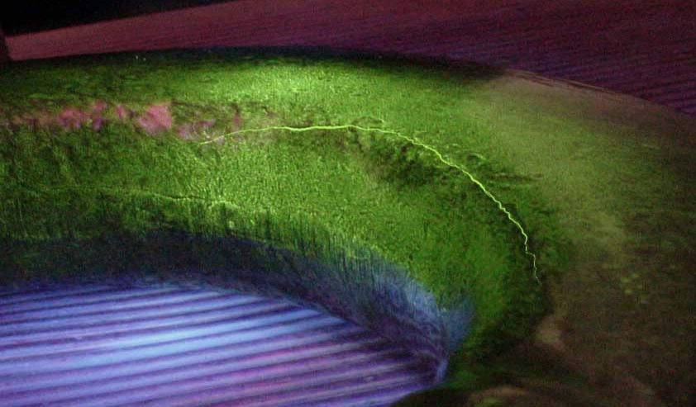
Fissuration en service d'un crochet

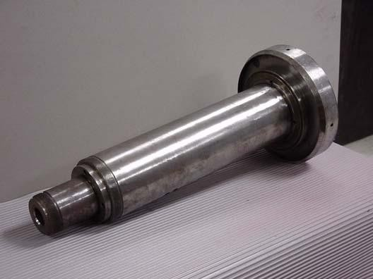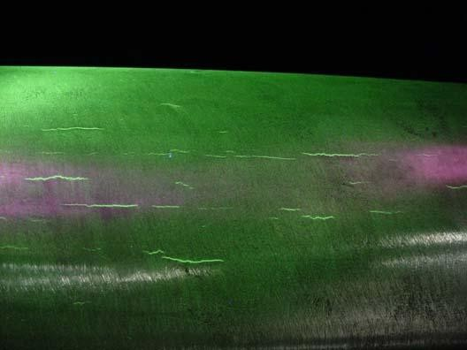
Fissuration induite par un traitement thermique

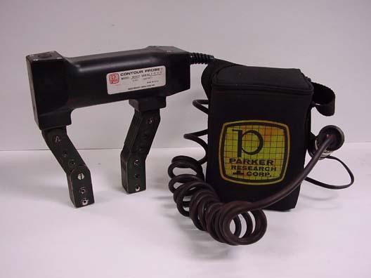
Appareil portatif de magnétisation

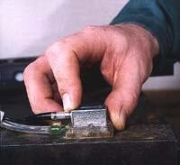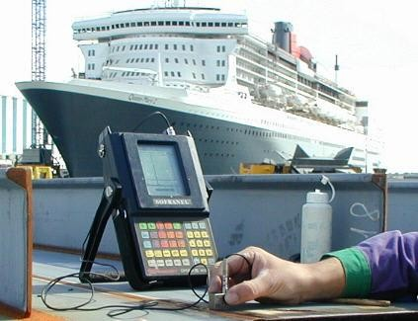
Chapitre 5
LES ULTRASONS

 I- INTRODUCTION AUX ONDES ULTRASONS
Les ondes ultrasonores sont des vibrations mécaniques dont la fréquence est supérieure au domaine audible d’une oreille humaine normale (16 Hz à 16 KHz). Elles se propagent à l’intérieur des matériaux avec des vitesses qui dépendent du milieu lui- même et du type d’onde.
Dans les matériaux métalliques, les fréquences d’utilisation courante vont de quelques centaines de kilohertz à quelques dizaines de mégahertz. Dans ce domaine de fréquence, l’amortissement dans l’air est tel qu’elles ne s’y propagent pratiquement pas.
Le phénomène initial du son ou d’un ultrason est toujours produit par un corps élastique animé de vibrations mécaniques dues par exemple à un choc (diapason), à une impulsion électrique (tonnerre) ou à un jet gazeux interrompu (sirène).
Les sons d’une manière générale sont des ondes élastiques. Elles ne se diffèrent entre eux que par leurs fréquences.

0 à 16 Hz | 16 Hz à 16.103 Hz | 16.103Hz à 150.106 Hz | > 150.106 Hz
Infrasons | Zone audible | Ultrasons | Hyper sons
En contrôle non destructif par ultrasons, la plage utilisée est comprise entre 105 Hz et 20.106 Hz.
On parle généralement d’onde lorsqu’il s’agit d’un phénomène qui se répète après un certain temps (T) appelé période.
E : élongation. (E = A + B)
A : amplitude positive.
B : amplitude négative.
d : axe des déplacements du son.
λ : longueur d’onde (m).
T : période (s).
λ
B
E
d
A
T
Représentation des vibrations du son (sinusoïde).

- La fréquence f (nombre de cycles par seconde) de réapparition du phénomène est donc donnée par l’inverse du temps :
(f en Hz et T en s)
f = 1/T
- L’espace parcourue par l’onde pendant un cycle ou une période est dit longueur d’onde :
(λ en m, v en m/s et f en Hz)
λ = v T = v / f
On distingue trois types d’onde :
- 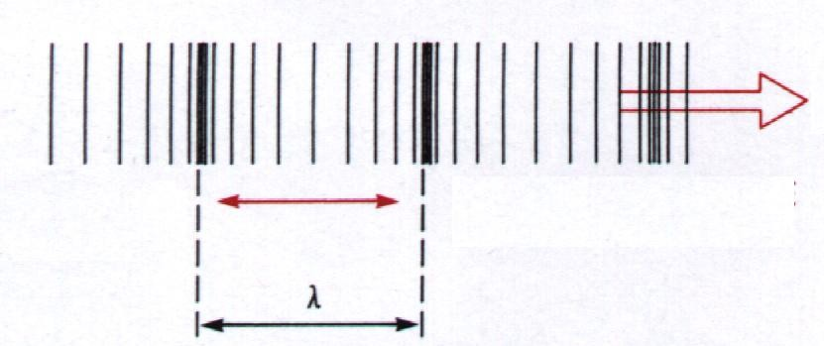Onde longitudinale ou de compression : la direction des vibrations des particules est parallèle à la direction de propagation de l’onde ;

Sens de propagation

λ
Direction de vibration des particules
- Onde transversale ou de cisaillement : la direction des vibrations des particules est perpendiculaire à la direction de propagation de l’onde.
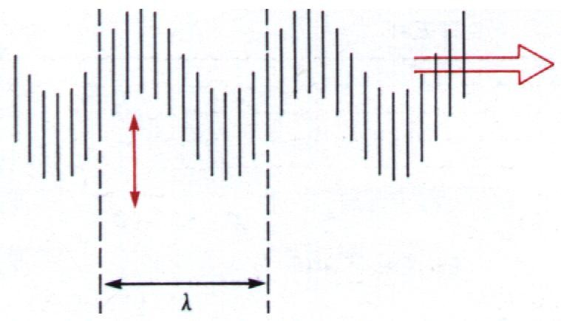Ces ondes ne peuvent exister que dans les solides car leur existence est liée à une résistance au cisaillement que ne possèdent ni les liquides ni les gaz.
Direction de vibration des particules
λ
Sens de propagation
- Onde de surface : ondes obtenues par superposition des deux ondes longitudinale et transversale parallèle à la surface du solide.
Mouvement des particules

Sens de propagation
λ

Surface du matériau

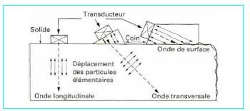
Onde transversale
Déplacement des particules élémentaires
Onde longitudinale
Solide
Traducteurs
Onde de surface

Types d’ondes et modes de propagation des ultrasons dans un solide

 II- VITESSE DE PROPAGATION
Une bonne connaissance des phénomènes liés à la propagation des ultrasons est donc une base indispensable à la pratique de ce type de contrôle.
Les principes fondamentaux du contrôle non destructif par ultrasons résident dans l’analyse de l’influence des défauts, du type d’hétérogénéités de structure, sur la propagation des ondes vibratoires dans le matériau : réflexion, réfraction et transmission sur les interfaces, atténuation dans la matrice liée aux phénomènes d’absorption et de diffusion, vitesses de propagation variables selon les directions.
La vitesse de l’onde dépend de la nature de matériaux que la transporte et de type d’onde :

Onde longitudinale :
E(1−ν )
ρ(1+ν )(1− 2ν )
L
V =

- Onde transversale :
- E : Module d’Young du matériau N/m² ;
- ρ : masse spécifique du matériau (Kg/m3) ;
- ν : coefficient de Poisson.

E
2 ρ (1+ν )
T
V =

Onde de surface :
V_{S} = 0,9 V_{T}

EXERCICE :
- Calculer la vitesse de propagation des ondes ultrasons dans l’acier, en onde longitudinale, onde transversale et onde de surface.
On donne : E = 21 1010 N /m² ; ρ = 7,8 103 Kg/m3 et ν = 0,28.
- Calculer la vitesse de propagation des ondes ultrasons dans l’aluminium, en onde longitudinale, onde transversale et onde de surface.
On donne : E = 7 1010 N /m² ; ρ = 2,51 103 Kg/m3 et ν = 0,34.

REPONSE :
a) VL = …………………………………………………………………………………………………………………….………………………………………………………………………………………..………..
……………………………………………………………………………………………………………………….………………….………………………………………………………………………………
VT =…………………………………………………………………………………………………………………………………………………………………………………………………………………………… b) VL = …………………………………………………………………………………………………….………………………………………………………………………………………………………..………..
VT =………………………………………………………..………………………….……………………………………………………………………………………………………….……………………………

Exemples de vitesses des ultrasons (ondes longitudinales) dans la matière

Vitesses et impédances acoustiques
Matériau | Masse volumique  (103 Kg/m3) | Vitesse des ondes longitudinales  (m/s) | Vitesse des ondes transversales  (m/s) | Impédance acoustique  (106Kg/m2s)
Aciers | 7.8 | 5 900 | 3 250 | 46
Fontes | 7.2 | 4 600 | 2 150 | 33
Aluminium | 2.7 | 6 300 | 3 100 | 17
Cuivre | 8.9 | 4 700 | 2 250 | 42
Laiton | 8.5 | 4 500 | 2 100 | 38
Béton | 2.5 | 4 500 |  | 11
Muscle | 1.0 | 1 600 |  | 1.6
Araldite | 1.2 | 2 500 | 1 050 | 3
Plexiglas | 1.2 | 2 700 | 1 100 | 3.2
Verre | 2.6 | 5 650 | 3 400 | 14
Huile | 0.8 | 1 500 |  | 1.2
Glycérine | 1.3 | 1 900 |  | 2.5
Eau | 1.0 | 1 480 |  | 1.5
Mercure | 13.6 | 1 450 |  | 20
Quartz | 2.7 | 5 750 |  | 15
Titane de baryum  Air | 5.7  1.3 10-3 | 4 400  330 |  | 35  4 10-4
 III- TRANSMISSION ET REFLEXION DES ONDES
III.1- Impédance acoustique
C’est la propriété qui détermine la transmission des ultrasons à travers la ligne adjacente à deux milieux. Elle correspond à la masse ébranlée par un faisceau ultrasonore de 1 m2 de section pendant une seconde. Pour un matériau donné elle est égale au produit de la masse spécifique du matériau par la vitesse de l’onde (Z= ρ.V).

III.1.1- Réflexion – réfraction d- Incidence normale :
Milieu I
Z₁ = ρ₁ . V₁
Faisceau Incident
Faisceau Réfléchis
Milieu II
Z₂ = ρ₂ . V₂
Faisceau transmis

  - 1er cas : Z₁ = Z₂ transmission totale ;
  - 2ème cas : Z₁ ≅ Z₂ transmission partielle ;
  - 3ème cas : Z₁ >>>> Z₂ réflexion totale.
On note par :
  - Ar : l’amplitude de l’onde réfléchie ;
  - Ai : l’amplitude de l’onde incidente ;
  - At : l’amplitude de l’onde transmise.

Alors on a : et
Ai Z1 + Z2
2 Z2
At =
Ai Z1 + Z2
Ar = Z2 − Z1

Incidence oblique :
Une onde incidente arrive à la surface de séparation de deux milieux sous un angle î autre que l’angle droit, l’onde réfléchie forme un angle r par rapport à la normale est égal à î.
Milieu I
Z₁ = ρ₁ . V₁
Faisceau Incident
Milieu II
Z₂ = ρ₂ .V₂
î
r
Faisceau transmis
Faisceau Réfléchis
α

Lorsqu'une onde incidente franchie obliquement une interface séparant les deux milieux elle subit un changement brusque de direction si la vitesse de propagation des ongles est différente dans les deux milieux. L’onde réfractée dans le milieu II, forme un angle α par rapport à la normale cet angle est appelé angle de réfraction.
V 2
V1
sin(i) = sin(α )

La loi de Descartes est :

Double réflexion – double réfraction
Lorsqu'une onde plane longitudinale ou transversale rencontre sous incidence oblique une surface de deux milieux I et II, il apparaît les ondes suivantes :
  - L₁ : une onde longitudinale réfléchie ;
  - T₁ : une onde transversale réfléchie ;
  - L₂ une onde longitudinale réfractée ;
  - T₂ : une onde transversale réfractée.
La relation qui relie ses différentes grandeurs est connue sous la loi de sinus ou la loi de Snell, on a alors :
VT 2
VL2
VT1
VL1
VL1
sin(i) = sin(αL1) = sin(αT1) = sin(αL2) = sin(αT 2)

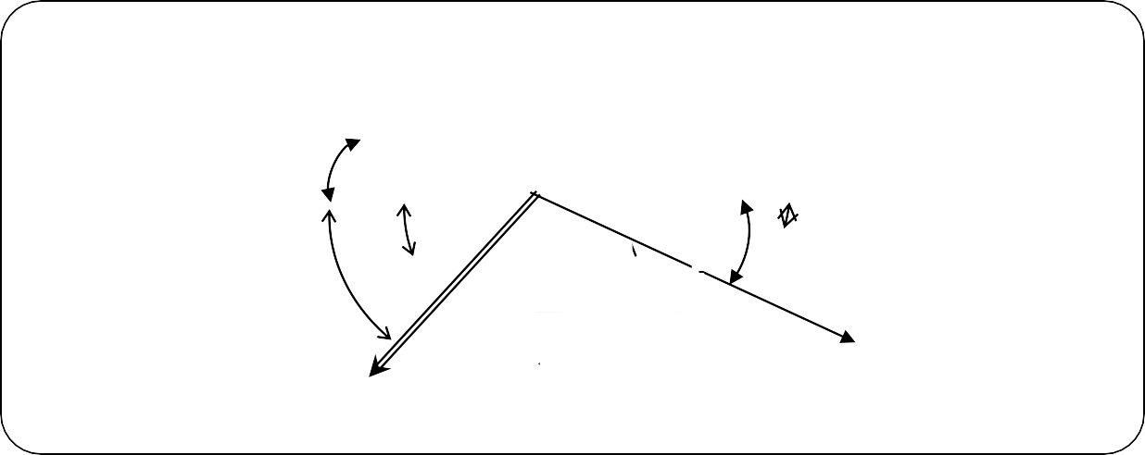
Onde plane
Milieu I
Milieu II
î
αL1
α T2
α L2
Onde Longitudinale Réfléchie (L1)
αT1
Onde Transversale Réfléchie (T1)
Onde Transversale Réfractée (T2)
Onde Longitudinale Réfractée (L2)

EXERCICE :
Rechercher la valeur de l’angle d’incidence pour que l’onde transversale réfractée uniquement existe pour les deux milieux suivants :
αT2
αL2
Milieu A : Plexiglas ; VL₁ = 2700 m /s.
Milieu B : Acier ; VL₂ = 5900 m /s , VT₂ = 3250 m/s.

REPONSE :
……………………………………………………………………………………………………………………………………………………………………………………………………………………………………………
………………………………………………….………………………………………………………………………………………………………………………………………………………………………………………
……………………………………………………………………………………………………………………………………………………………………………………………………………………………………………
……………………………………………………………………………………………………………………………………………………………………………………………………………………………………………
……………………………………………………………………………………………………………………………………………………………………………………………………………………………………………
……………………………………………………………………………………………………………………………………………………………………………………………………………………………………………
……………………………………………………………………………………………………………………………………………………………………………………………………………………………………………
………………………………………………….………………………………………………………………………………………………………………………………………………………………………………………
……………………………………………………………………………………………………………………………………………………………………………………………………………………………………………

 IV- PRINCIPE DE CONTROLE PAR ULTRASONS
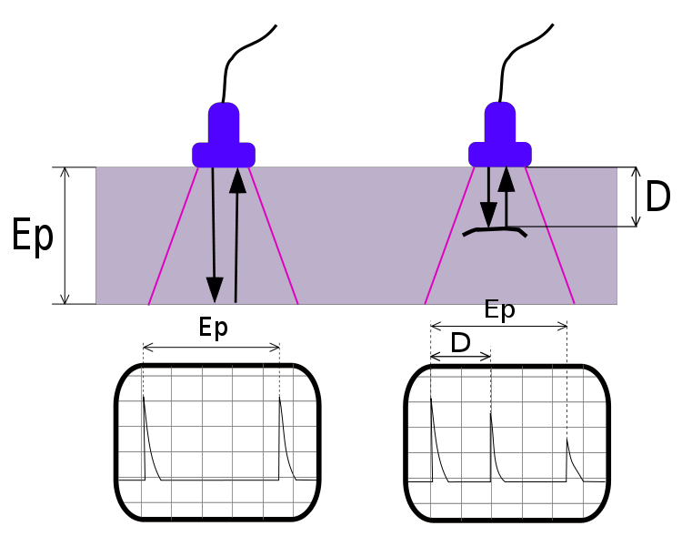
Traducteur droit
Défaut
Echo émis
Echo du défaut
Echo du fond

La vibration mécanique engendrée par l’élément piézo-électrique du traducteur se propage dans la section de la pièce en se réfléchissant sur les faces. Une partie du faisceau acoustique est interceptée par le défaut et renvoyée vers le traducteur qui convertit la vibration en signal électrique.
L’œil observe sur l’écran de visualisation un écho caractéristique apparaissant à une distance donnée sur la base de temps.
Il est alors possible de détecter la présence du défaut, d’évaluer sa position et son étendu. L’amplitude de l’écho reçue dépend de l’étendu et de l’orientation de la surface réfléchissante.
On peut distinguer deux types de méthodes par Ultrasons:
- Les Ultrasons dit « classiques » permettant de déceler des indications au cœur de la matière en utilisant des traducteurs de type Ondes longitudinales ou à Ondes inclinées.
- Les mesures d'épaisseurs qui permettent de vérifier l'épaisseur restante d'un matériel (on peut établir une cartographie des zones examinées et étudier son évolution dans le temps).

Remarque :
Les fréquences utilisées pour le contrôle des métaux sont de l’ordre de 1 à 10 MHz.

 V- MATERIEL MIS EN ŒUVRE
  - Postes U.S. analogiques ou numériques ;
  - Traducteurs OL, OT et à angles variables ;
  - Mesureurs d'épaisseurs ;
  - Logiciels de saisi et de suivi des mesures d'épaisseurs.
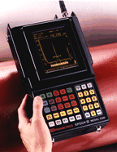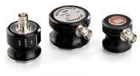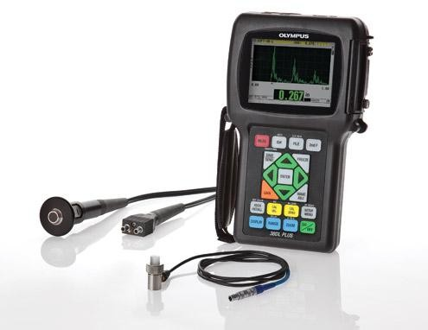
Appareil de contrôle par US
Traducteurs
Mesureur d'épaisseur

Palpeurs piézoélectriques :
En règle générale, un palpeur est constitué autour d’une pastille piézoélectrique circulaire ou rectangulaire taillée dans le matériau piézoélectrique choisi, dont les faces parallèles sont métallisées de façon à réaliser deux électrodes auxquelles sont soudés les fils de connexion. Pour limiter les vibrations vers l’arrière du palpeur et leur durée, la pastille est placée sur un bloc amortisseur dense et très absorbant. L’ensemble de ces deux éléments et une bobine d’accord sont placés dans un boîtier

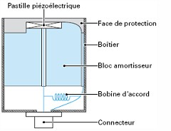métallique complété par un connecteur électrique et une face de protection devant la pastille piézoélectrique. Cette face avant joue le double rôle de protection contre les chocs mécaniques et d’étanchéité. Elle est réalisée dans des matériaux très variés (résine, carbures non métalliques…). L’épaisseur de cette face de protection n’a pas d’influence sur l’énergie transmise si elle multiple entier de la demi-longueur d’onde dans ce matériau.
Pastille piézoélectrique
Face de protection Boîtier
Bloc amortisseur

Bobine d’accord

Connecteur
Structure d'un palpeur ultrasonore

 VI- EXEMPLES D'APPLICATIONS

VI.1-Déterminations des défauts internes
- Défaut de soudage : porosité, manque de fusion, défaut de pénétration, inclusions de laitier, fissures sur les bords, fissures en racines.
- Contrôle des pièces moulées.
- Mesures d’épaisseurs...
- Recherche de fissures sur les installations en service.

VI.2- Contrôle de serrage
Il consiste à mesurer l’allongement des vis ou des goujons sous l’effet de la tension de serrage. Le traducteur ultrasonore posé sur la tête de la vis ou du goujon agit comme émetteur d’ondes ultrasonores qui se propagent longitudinalement dans le matériau et comme un récepteur qui recueille l’onde réfléchie sur le fond de la vis. Cette opération est répétée plusieurs centaines de milliers de fois par seconde.
- L_{i} : longueur de la vis au repos (mesurée par les ultrasons) ;
- L_{f} : longueur de la vis après serrage (mesuré par ultrasons) ;
- L_{f} - L_{i} : allongement ultrasonore : due à l’allongement mécanique de la vis et à la diminution de la vitesse de propagation des ondes ultrasonores due à la tension induite dans le matériau. (Généralement l’effet de la vitesse est dominant).
Ces deux effets sont proportionnels à la tension, ainsi que leur combinaison.

T (daN) = K × Allongement ultrasonores (ns).

Exemples d’application
Grues, engins lourds (travaux publics), ponts et ouvrages d’art, téléphériques, industrie lourde (laminoirs), centrales électriques, aéronautique, navires (sections boulonnerie), ferroviaire…

 VII- CARACTERISTIQUES

VII.1- Avantages
 La méthode se prête bien à la détection des défauts localisés dans le volume dela pièce et elle présente une grande sensibilité, notamment pour la recherche de défauts plans.
 Contrôle sur métaux, plastiques, matériaux divers.
 Epaisseurs contrôlables trop importantes.
 Elle peut être utilisée indifféremment sur chantier ou en atelier et se prête bien à l’automatisation.

VII.2- Inconvénients
 La sensibilité de la méthode est fortement influencée par l’orientation de la surface du défaut vis-à-vis de la direction principale du faisceau acoustique.
Défauts non détectés
Défauts détectés
Faisceau

ultasonore
Surface limite de la pièce

 Il est nécessaire d’interposer un milieu de couplage intermédiaire « couplant » entre le traducteur et la pièce pour assurer la continuité de la propagation.
 L’interprétation de la nature des défauts et de leur dimension nécessite du personnel qualifié ayant une grande expérience.
 La mise en œuvre est difficile sur certains matériaux.

Chapitre 6
LES COURANTS DE FOUCAULT
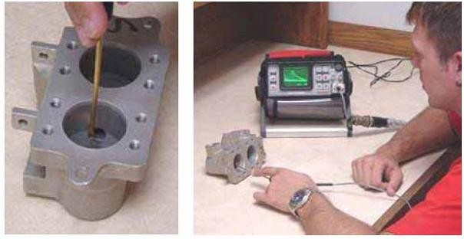

 I- INTRODUCTION
Le contrôle des faisceaux tubulaires d'échangeurs a toujours été le domaine d'utilisation privilégié des courants de Foucault. Depuis quelques années, le matériel de contrôle a évolué au point de devenir très compact. Ce qui permet une grande mobilité aux personnes intervenant dans de multiples configurations.
Les courants de Foucault permettent l'examen non destructif des matériaux conducteurs de l'électricité. Leur utilisation ne nécessite pas d'agent de couplage et peut être menée à travers un léger dépôt. Cette méthode procure un excellent rapport sensibilité sur la vitesse de contrôle.

 II- DEFINITION ET PRINCIPE DE CONTROLE PAR COURANT DE FOUCAULT
Lorsque l'on place un corps conducteur dans un champ magnétique variable dans le temps ou dans l'espace, des courants induits se développent en circuit fermé à l'intérieur de celui-ci : ce sont les courants de Foucault (physicien français 1819 - 1868).
Ainsi une bobine parcourue par un courant variable, alternatif par exemple, génère de tels courants induits qui, créant eux-mêmes un flux magnétique qui s'oppose au flux générateur modifiant l'impédance de cette bobine.
C'est l'analyse de cette variation d'impédance qui fournira les indications exploitables pour un contrôle. En effet le trajet, la répartition et l'intensité des courants de Foucault dépendent des caractéristiques physiques et géométriques du corps considéré ainsi que des conditions d'excitation (paramètres électriques et géométriques du bobinage).

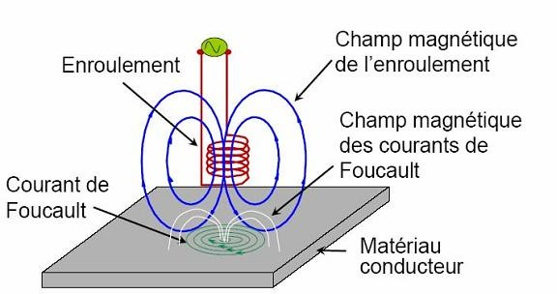

Enroulement

Courants de Foucault
Matériau conducteur
Champ magnétique des courants de Foucault
Champ magnétique de l’enroulement
Tension d’équilibre
(Emission et réception)
Equilibre troublé par la variation du chemin électrique

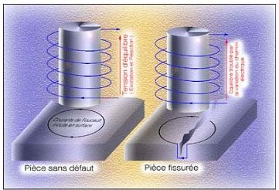On conçoit en présence d'un défaut constituant une discontinuité électrique venant perturber la circulation des courants de Foucault qui engendre une variation d'impédance décelable au niveau de la bobine d'excitation (ou de tout autre bobinage situé dans le champ). Ce principe simple est surtout utilisé pour détecter des défauts superficiels dans la mesure où les courants de Foucault ont tendance à se rassembler à la surface des corps conducteurs (effet de peau).
Modification du trajet des Courants de Foucault
Principe de la détection par les courants de Foucault

Pièce sans défaut Pièce fissurée
L'observation est réalisée par visualisation sur un oscilloscope des variations de l'impédance électrique de la sonde entre une zone saine et une zone défectueuse.
Cette méthode est applicable sur tous matériaux conducteurs de l'électricité et ne permet de mettre en évidence que des défauts superficiels.

 III- EFFET DE PEAU - PROFONDEUR DE PENETRATION DU COURANT DE FOUCAULT
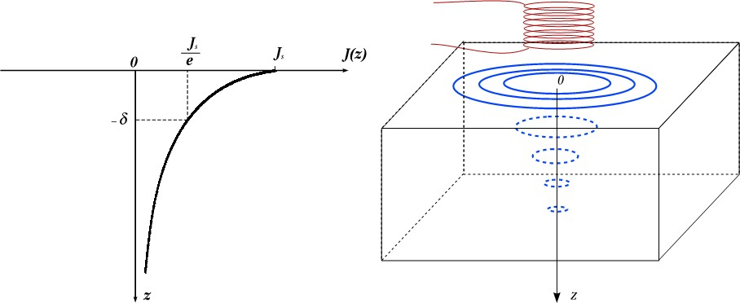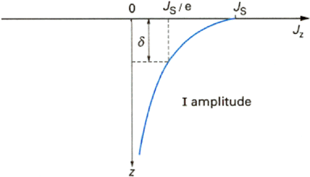Sous une surface plane environ 63 % des courants induits passent entre la surface et la profondeur δ. On peut constater que la densité du courant décroît de manière exponentielle dans la profondeur.
Pour obtenir des profondeurs de pénétration de l’ordre des mm, il convient d’utiliser, selon le matériau, des fréquences de 10 à 10⁵ Hz.
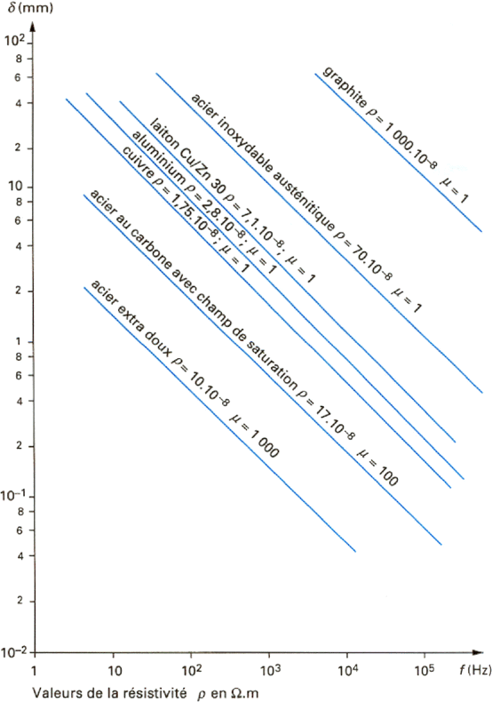
δ (mm)

Valeurs de la résistivité ρ en Ω.m

 IV- MISE EN ŒUVRE
Les principaux paramètres à prendre en compte pour un contrôle résultent des considérations précédentes et peuvent se répartir pratiquement en trois catégories.

IV.1- Paramètres liés au matériau à sonder
Outre ceux liés à sa forme géométrique (diamètre), ce sont sa conductivité électrique ’’s’’ et sa perméabilité magnétique ‘’m’’ dont il importera de prendre en compte le niveau de stabilité le long de la pièce ou d'une pièce à l'autre, toute variation locale entraînant un déplacement du point de fonctionnement moyen de la sonde, comme cela apparaît sur la figure suivante.
Résistance R
Z₀ Impédance à vide dans l’air
Δ Z₂
Δ Z₁
Z₁ Impédance au contact du métal
Δ Z₃
Réactance X
Petites variations d’impédance dues à l’effet des variations de paramètres du sondage
Représentation des variations d’impédance dans la bobine

IV.2- Paramètres liés au montage gouvernant le couplage entre la ou les bobines et le matériau
Il s'agit soit du coefficient de remplissage pour les bobines encerclantes (rapport entre la section de la barre et celle de la bobine) soit du « lift-off », terme désignant universellement la distance entre une sonde plate et la surface de la pièce au dessus de laquelle elle évolue. La constance de ces paramètres est aussi à rechercher pour éviter des effets perturbateurs trop importants sur le point moyen de fonctionnement.

IV.3- Paramètres électriques
C'est essentiellement la fréquence d'excitation de la bobine, paramètre dont on est maître et qui sera choisi en fonction des considérations précédentes, à savoir l'obtention d'un effet de peau adéquat eu égard en particulier à la profondeur des défauts, et d'un point de fonctionnement sur le diagramme complexe permettant une

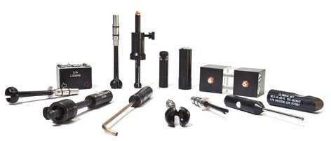
Sondes à courants de Foucault
MultiScan pour le contrôle des tubes
bonne discrimination des différents paramètres perturbateurs de l'impédance Z (figure ci - dessus).
L'intensité de magnétisation alternative, liée à l'intensité électrique envoyée dans la bobine, n'est pas un facteur déterminant du contrôle dans la mesure où elle est choisie suffisamment faible pour éviter une saturation magnétique qui introduirait des non-linéarités rendant inextricable l'exploitation des signaux, et suffisamment forte pour que le rapport signal sur bruit soit convenable au niveau des amplifications et autres traitements électroniques.

 V- MATERIEL MIS EN ŒUVRE
 Générateur de courants de Foucault multifréquence numérique avec fréquences multiplexées ou non, ajustables de 1000 Hz à 4 MHz ;
 Enregistreur graphique thermique multivoies assurant la visualisation des signaux CF ;
 Stockage des signaux CF sur disque magnéto-optique numérique ;
 Dispositif tireur-pousseur de sonde à vitesse réglable ;
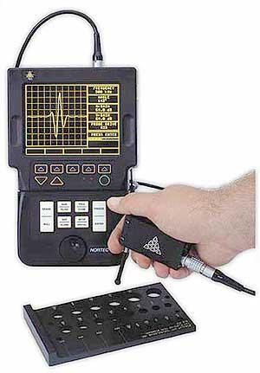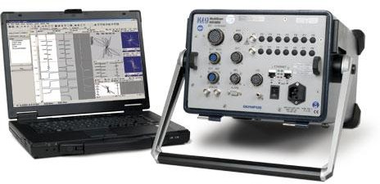 Capteurs divers de type sonde axiale, sonde tournante, bobine encerclant, avec ou sans dispositif de saturation, chacune des spécificités étant adaptée en fonction de la géométrie et de la nature du matériau contrôlé.

Appareil de recherche de défauts par courants de Foucault

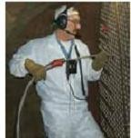
Evaluation des pertes du matériel en service

 VI- APPLICATIONS

VI.1- Contrôle des tubes, des barres et des fils
La technique de détection des défauts par courants de Foucault à l'aide de bobines encerclantes se trouve très bien adaptée au contrôle industriel à grande cadence de tous les produits longs métalliques. Elle est très utilisée dans les industries métallurgiques où l'on détecte ainsi les défauts superficiels de nature variée sur des fils, les barres et les tubes de petits diamètres.
Une telle technique peut mettre en évidence, sur ces produits, non seulement des défauts de santé superficiels tels que les criques, les piqûres et les petites pailles mais aussi des défauts de géométrie tels que des variations brusques de diamètre ou d'épaisseur de paroi, des hétérogénéités de structure telles que des zones à gros grains, etc.
Le procédé à sonde encerclante devient toutefois insuffisamment sensible lorsque l'on veut contrôler des produits longs de gros diamètre ou lorsque l'on recherche de très petits défauts sur des produits bien calibrés et présentant un bon état de surface tels que les étirés et les tréfilés. On préfère dans ce cas utiliser les procédés dits à sondes tournantes, basés sur l'auscultation de la surface selon des pistes hélicoïdales : 2 ou 4 sondes pick-up tournent à grande vitesse autour du produit lui-même en défilement lent à l'intérieur du rotor de la machine. Les sondes sont constituées de petites bobines qui effleurent la surface du produit et présentent ainsi une grande sensibilité aux fins défauts longitudinaux tels que les longues criques appelées lignes dont la profondeur peut être inférieure à 100 mm.
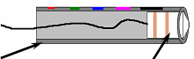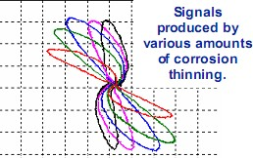Le contrôle des tubes en service est une application importante du contrôle par courants de Foucault, étant donné l'importance de la maintenance des chaudières, des échangeurs et surtout des générateurs de vapeur des centrales nucléaires. On sonde ici les tubes par l'intérieur en utilisant un « furet » poussé et tiré par un câble et constitué par une ou des bobines longitudinales et concentriques au tube.
Sonde
Tube présentant des défauts

Signaux produits par les épaisseurs du tube attaquées par la corrosion

VI.2- Contrôle des surfaces planes
Le contrôle des surfaces planes, en ce qui concerne la recherche de petites criques, fissures ou hétérogénéités locales, peut être réalisé à l'aide d'une sonde pick-up que l'on glisse avec ou sans contact. De très fins défauts peuvent être ainsi détectés sur tout produit conducteur, toutefois, le caractère ponctuel de la zone sensible oriente plus volontiers l'usage du procédé vers le contrôle de petites surfaces correspondant aux zones critiques dans la dégradation d'une pièce mécanique plutôt que vers l'examen de grandes surfaces comme les tôles.
C'est ainsi que les courants de Foucault sont couramment utilisés pour la recherche de fissures de fatigue au cours des opérations de maintenance du matériel aéronautique. Le contrôle peut être manuel ou automatique en utilisant un bras manipulateur pour déplacer la sonde et un système de traitement de l'information conduisant à une cartographie et à un archivage des résultats du contrôle.
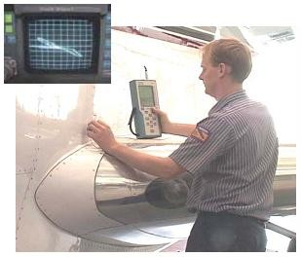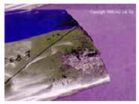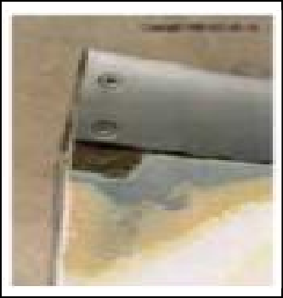
Corrosion
Erosion d’une pale
Applications en aéronautique

On trouve aussi quelques applications des courants de Foucault dans le domaine des mesures dimensionnelles, l'intérêt étant de disposer ainsi d'une méthode de mesure sans contact avec la pièce, ce qui n'est pas le cas en métrologie traditionnelle ou avec les procédés ultrasonores. On mesure ainsi des diamètres de tubes et l'on peut mettre en évidence des amincissements de parois.
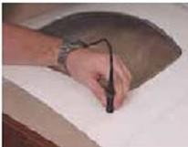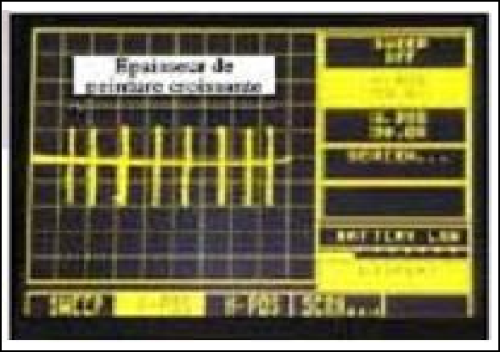
8 différents épaisseurs de peinture sur un panneau d’aluminium (fuselage d’un avion)
Epaisseurs de peinture

Notons enfin que les procédés de détection par courants de Foucault sont utilisés en dehors de l'industrie dans des domaines très variés, dont le plus connu est celui de la détection d'objets métalliques dans un environnement isolant. Qu'il s'agisse des détecteurs de mines ou des appareils de sécurité dans les aéroports ou autres lieux publics, on base la détection sur l'emploi de bobines de grandes dimensions susceptibles de créer un champ suffisamment volumineux pour être perturbé à bonne distance par la présence d'un objet métallique dans lequel vont se développer les courants de Foucault.

 VII- PERFORMANCE ET LIMITATIONS
Les possibilités offertes par la sensibilité de détection et l'automatisation aisée du contrôle par courants de Foucault sont très appréciées sur le plan industriel. L'absence de contact entre la sonde et la pièce à contrôler, la possibilité de défilement à grande vitesse et la facilité d'intégration du procédé dans les chaînes de production donnent à cette technique de contrôle un avantage certain par rapport aux autres procédés.
Les courants de Foucault constituent par ailleurs un moyen de contrôle exceptionnellement fidèle et ce malgré la complexité des phénomènes électromagnétiques mis en œuvre et la multitude des paramètres d'action. Ce caractère d'excellente reproductibilité est très important pour les contrôles en maintenance ainsi que pour la qualité des procédures d'étalonnage du matériel.
Il est possible, avec les courants de Foucault, de détecter d'infimes hétérogénéités de surface, toutefois cette grande sensibilité concerne bien entendu tous les paramètres perturbateurs.

VII.1- Avantages
☺ Grande sensibilité de détection ;
☺ Contrôle rapide ;
☺ Sonde adaptable au produit à contrôler ;
☺ Enregistrement de résultats (suivi dans le temps).

VII.2- Inconvénients
☹ Méthode limitée aux contrôles de matériaux conducteurs ;
☹ Faible pénétration dans la matière (quelques mm) ;
☹ Sensible aux phénomènes perturbateurs (écrouissage, dépôts superficiels) : nécessité d’un étalon propre à chaque contrôle.

Chapitre 7
LA RADIOGRAPHIE INDUSTRIELLE
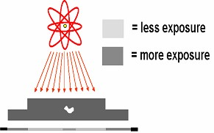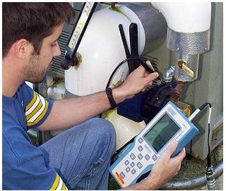

 I- PRINCIPE DE LA METHODE
La radiographie met en œuvre des sources émettrices de rayonnements ionisants. Ces rayonnements ont une énergie très grande qui leur permet de traverser la matière.
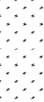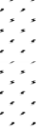Lors de la traversée de la matière, les éventuels défauts contenus dans celle-ci constituent des obstacles qui absorbent plus aux moins le rayonnement. Les différences d’absorption peuvent être soit visualisées sur un écran fluorescent (par exemple : la radiographie utilisée dans le domaine médical), soit enregistrées sur un film spécial (cas de radiographie industrielle).
25 à 400 kev
Rayon γ
Pièce à contrôler
Résultat : après développement
RADIOGRAPHIE
Film radiographique
Rayon X
Pièce à contrôler
Résultat : sur l’écran
RADIOSCOPIE
Ecran fluorescent

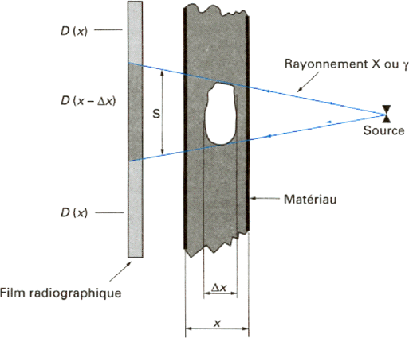

Rayonnement X ou γ

Source

Matériau

Film radiographique
- La pièce est placée entre la source de radiation et le film.
- Plus le matériau traversé est dense, plus il absorbe le rayonnement.
- L’intensité de gris du film est proportionnelle à l’intensité du rayonnement.

II- LOIS DE PROPAGATION DES RAYONNEMENTS IONISANTS
Ce mode de contrôle utilise des rayonnements électromagnétiques de faible longueur d'onde (ordre de grandeur de l'angström) pour traverser des matériaux opaques à la lumière.

II.1- Nature et propriétés principales
Les rayons X ou γ qui sont employés en contrôle ont les propriétés suivantes :
 Ils se propagent en ligne droite à la vitesse de la lumière.
 Ils sont invisibles.
 Ils traversent la matière et sont partiellement absorbés au cours de la transmission.
 Ils peuvent endommager ou détruire les cellules vivantes.
 Ils ionisent les milieux gazeux.

II.2- Phénomène d'absorption
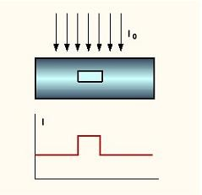Lors de la traversée d'un matériau, le rayonnement électromagnétique subit un affaiblissement par :
 Effet photo-électrique ;
 Effet Compton ;
 Formation de paires d'ions.

Absorption des rayons ionisants

 D'une façon schématique, on peut écrire (en rayonnement monochromatique) :
I = I₀ e-µe
avec : I : intensité en sortie ;
I₀ : intensité incidente ;
µ : coefficient d'absorption ;
e : épaisseur du matériau.

 Le coefficient d'absorption prenant la forme :
µ = k l3 Z3
avec : k : fonction de la masse volumique du matériau ;
l : longueur d'onde du rayonnement ;
Z : numéro atomique de l'élément traversé.

 L'absorption peut aussi s'exprimer par :
  - L’épaisseur de demi-absorption : I = I₀/2
  - L’épaisseur de déci-transmission : I = I₀/10 (utilisée en radioprotection)

 III- MISE EN ŒUVRE
Le contrôle par radiographie nécessite un choix approprié du matériel, de la procédure et des conditions d'examen. En fait, pour obtenir une image nette et contrastée pour révéler les défauts recherchés, on doit suivre certaines étapes:
 Le rayonnement, et donc la source, doit être de puissance suffisante pour pouvoir traverser la pièce sans dégrader le contraste lié au rayonnement diffusé. L'intensité de ce rayonnement, c'est à dire l'activité de la source, sera choisie la plus grande possible pour réduire les durées d'exposition tout en limitant le flou géométrique.
 La prise de vue doit être définie en termes de conditions géométriques, position et orientation relative de la source, de l'objet et du film. L'emploi d'un certain nombre d'accessoires permet d'améliorer les résultats par exemple : diaphragme en plomb, filtres disposés devant ou derrière l'objet, sans oublier les écrans renforçateurs qui sont des convertisseurs de rayonnement pour améliorer la sensibilité du film.
 Le choix du film résulte aussi d'un compromis entre rapidité d'impression et résolution, en égard au type de défaut recherché et aux conditions de prise de vue. La détermination du temps de pose se fait en pratique à l'aide d'abaques prenant en compte les paramètres de la source et les conditions de prise de vue. L'exploitation des clichés se fait, après développement, fixage (fixage : procédé d'insensibilisation à la lumière d'une image par élimination des sels d'argent, après développement) et lavage, par un examen du film par transparence sur des boîtes à lumières normalisées, les négatoscopes, conçus pour que la luminance émergeant du cliché soit de l'ordre de 100 cd/m2, ce qui exige des appareils particuliers pour l'examen des clichés à haute densité optique. La fiabilité de l'examen est liée à l'acuité visuelle de l'observateur, elle-même fonction de sa vue mais aussi des conditions optiques présentes.

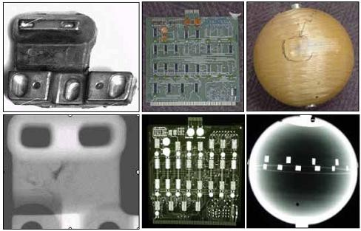
Images radiographiques
Le contrôle de la qualité des radiographies est indispensable pour pouvoir tirer des conclusions sur la qualité de la pièce elle-même, car il permet de savoir si le cliché a été pris dans de bonnes conditions, compatibles avec la sensibilité recherchée pour l'examen.
Plusieurs moyens peuvent être utilisés : outre la référence à un cliché pris sur une pièce identique avec défauts naturels ou artificiels connus, on utilise très couramment la technique des indicateurs de qualité d'image I.Q.I. Il s'agit d'une petite pièce que l'on applique sur le métal côté source, composée de gradins percés de petits trous de diamètres égaux aux épaisseurs réparties en progression géométrique, selon l'I.Q.I normalisé en France. Ces indicateurs fournissent une information globale qualitative sur les résultats obtenus. Notons enfin la nécessité impérative d'effectuer une identification et un repérage des radiogrammes à l'aide de chiffres ou lettres en alliage de plomb disposés sur la pièce en examen.

 IV- METHODE DE CONTROLE
Le contrôle détecte la différence d'absorption provoquée par la présence du défaut par rapport au reste de la pièce. Cette différence peut être mise en évidence par : l'impression de films photographiques, l'utilisation d'écrans fluorescents et caméras de télévision, l'utilisation de détecteurs de rayonnements.
Pour chaque contrôle, il existe un cahier des charges ou une norme (NF EN 444, NF EN 462-1…).
Le tableau suivant donne quelques indications sur les apparences radiographiques de quelques défauts de soudure.

Défaut | Apparence radiographique
Soufflures sphériques | Taches sombres à contours circulaires.
Soufflures vermiculaires | Taches sombres à contours allongés.
Inclusions de laitier | Taches sombres à contours irréguliers.
Cavités allongées | Lignes sombres plus ou moins interrompues et parallèles  aux bords de la soudure.
Mauvaise reprise | Tache sombre isolée au niveau de la reprise.
Manque de fusion | Mince ligne sombre avec des bords nettement définis.
Manque de pénétration | Ligne sombre, continue ou intermittente au milieu de la  soudure.
Fissures longitudinales  Fissures longitudinales | Fines lignes sombres, rectiligne ou non.
Caniveau | Ligne sombre, large et diffuse le long du bord de la  soudure.

IV.1- Le film radiographique
Les films sont constitués d'un support plastique recouvert sur les deux faces d'une émulsion de sels d'halogénures d'argent dans une couche de gélatine.
Une des caractéristiques des films est la taille du grain. Les films à gros grains sont plus rapides que les films à grains fins mais la définition des images est plus faible.

IV.2- Visibilité des défauts
Cette visibilité des défauts est déterminée par les facteurs suivants :
- La nature et l'épaisseur traversée par le rayonnement du défaut ;
- Les facteurs géométriques (distance du foyer de la source au film par exemple) qui vont conditionner la netteté des contours du défaut (problème de flou) ;
- Les propriétés du film (granulation, voile de base, présence d'écrans filtrants et (ou) de renforçateurs) ;
- La qualité du rayonnement utilisé.

IV.3- Qualité du contrôle
Pour apprécier la qualité de l'image radiographique, il faut la traduire sous forme numérique.
Pour cela, on utilise des indicateurs de qualité d'image (IQI). Ils sont placés au contact de la pièce face à la source de rayonnement. L'image de l'IQI sur le film traduira la qualité de l'image.
Les principaux IQI utilisés sont les suivants :
 Indicateurs à fils (utilisé dans la plupart des pays européens) ;
 Indicateurs à gradins percés (utilisé surtout en France) ;
 Indicateurs à plaquettes percées (utilisé aux USA).

Indicateur percé (norme ASME)
Indicateur à fils (norme DIN)

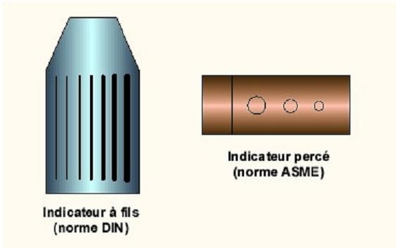IV.4- Protection
Indicateurs de qualité d'image
L'emploi de source de rayonnement demande le respect des réglementations sur la sécurité des opérateurs de contrôle.

 V- PROCEDURE DE CONTROLE
La mise au point d'un contrôle par rayons X réclame le choix :
- De la tension anodique ;
- Du courant cathodique ;
- De la distance du film au foyer ;
- Du type du film et éventuellement des écrans renforçateurs ;
- Du temps de pose.
La détermination du temps de pose peut se faire à l'aide de table (figure 14) valable pour :
 Un matériau donné ;
 Un domaine de tension ;
 Une distance du film au foyer ;
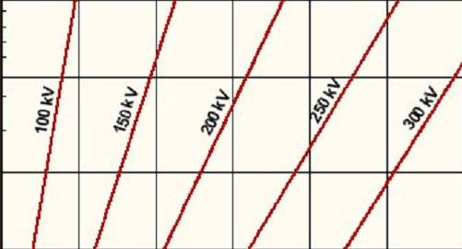 Un type du film et d'écran renforçateur.
Détermination du temps de pose
60
50
40
30
20
10
Epaisseur (mm)
1
10
9
8
7
6
5
4

3

2
Temps de pose (mn)
Conditions de validité : Acier faiblement allié Courant anodique: 3 Ma Distance foyer-film : 70 cm Pellicule rapidité moyenne
Ecrans renforçateurs de plomb Noircissement : 1

 VI- APPLICATIONS
Recherche d’anomalies internes :
- Pièces moulées : retassures, criques, restes de noyaux…
- Soudures : fissures, manques de fusion, manque de pénétration, soufflures, inclusions, défauts de formes ;
- Tuyauterie : corrosions ou érosions internes, dépôts internes, défauts de soudure ;
- Parois en béton armé : cavité, fissures, armatures (∅, position) ;
- Position du clapet dans une vanne ;
- Contrôle de jeux dans un assemblage emboîté ;
- Vérification d’un assemblage monté en aveugle.

 VII- CARACTERISTIQUES

VII.1- Avantages
- Détection des défauts de surface ou volumique dans tous les matériaux ;
- Energies X disponibles : de quelques Kev jusqu'à 15 Mev ;
- Possibilité de radiographier des formes complexes et des épaisseurs d'acier variant de quelques micromètres à 600 mm ;
- Dimensionnement et identification possible des défauts ;
- Sensibilité de détection des défauts très élevée pour certaines techniques ;
- Sensibilité de détection de l'ordre de quelques µm avec grossissement ;
- Examen possible en temps réel (radioscopie) ;
- Pas de zone morte sous la surface ;
- Conservation possible des radiogrammes plusieurs dizaines d'années ;
- Transportabilité (générateurs de rayons X de faibles énergies, appareils de radiographie gamma portatifs d'environ 20 Kg).

VII.2- Inconvénients
- La sensibilité de détection des défauts dépend des dimensions de la source et de son énergie, de la position et de l'orientation des défauts dans la pièce, de l'épaisseur de la pièce, de la sensibilité du film...
- Difficulté de localiser les défauts en profondeur ;
- Coûts de fonctionnement élevés (sources de rayonnement, entretien du matériel, films radiographiques, contrôles obligatoires, radioprotection...) ;
- L'interprétation des radiogrammes est souvent délicate et nécessite une formation des opérateurs de niveau élevé ainsi qu'une grande expérience.

Inconvénients en Hygiène et Sécurité
- Les rayonnements utilisés sont dangereux et peuvent provoquer des maladies professionnelles graves ;
- Les opérateurs sont classés travailleurs de catégorie A et portent un dosimètre individuel ;
- La réglementation est souvent très contraignante (transport et stockage des sources radioactives, déclarations, autorisations, travail des femmes...).

Chapitre 8
LA TOMOGRAPHIE
 I- GENERALITES
Née dans les années 1970 pour le domaine médical la tomographie a adapté aujourd’hui ses paramètres au domaine industriel dont tous les secteurs peuvent bénéficier des possibilités, que ce soit en aéronautique, dans le secteur automobile, en fonderie, dans l’industrie minière ou pétrolière ou le secteur agro-alimentaire.
La tomographie à rayons X est utilisée aussi bien en production, en phase de prototypage ou lors de la mise au point des procédés de fabrication. Les améliorations apportées à cette technique concernent aujourd’hui la haute et très haute résolution et la reconstruction tridimensionnelle.
Cette technique permet de reconstruire le volume d’un objet à partir d’une série de mesures effectuées par tranche depuis l’extérieur de cet objet. Dans une version haute résolution, on l’utilise aussi de plus en plus en sciences des matériaux et en contrôle non destructif CND.

 II- PRINCIPE DE LA TOMOGRAPHIE
La tomographie (représentation en coupes) est une technique qui consiste à reconstruire le volume d’un objet (le corps humain dans le cas de l’imagerie médicale, une structure géologique dans le cas de la géophysique) à partir d’une série de mesures déportées à l’extérieur de l’objet. Ces mesures peuvent être effectuées à la surface même ou à une certaine distance. Le résultat est une reconstruction de certaines propriétés de l’intérieur de l’objet, selon le type d’information que fournissent les capteurs (capture d’une particule, pression acoustique, atténuation d’un faisceau lumineux, différence de vitesse ou de polarisation d’ondes sismique…).
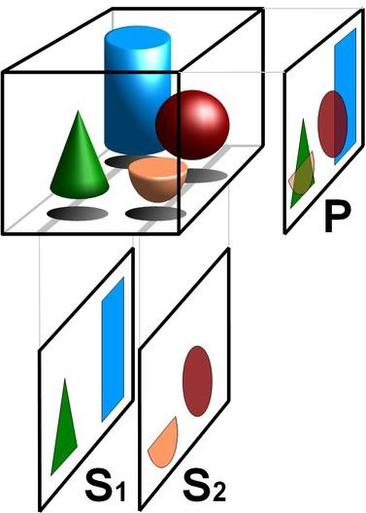La tomographie, d’un point de vue mathématique, se décompose en deux étapes. Tout d’abord elle nécessite l'élaboration d'un modèle direct, décrivant suffisamment fidèlement les phénomènes physiques tels qu'ils sont mesurés. Ensuite, on détermine le modèle inverse ou reconstruction servant à retrouver la distribution tridimensionnelle en se fondant sur le modèle direct.

Principe de base de la tomographie par projections : les coupes tomographiques transversales S₁ et S₂ sont superposées et comparées à l’image projetée P.

Considérons un rondin de bois dont on veut fournir une image 2D virtuelle. Cette image représente la cartographie de l'atténuation d'un pinceau de rayons X traversant la tranche de le rondin sous diverses incidences.
Les images sont obtenues par reconstruction algorithmique à partir des différentes mesures.
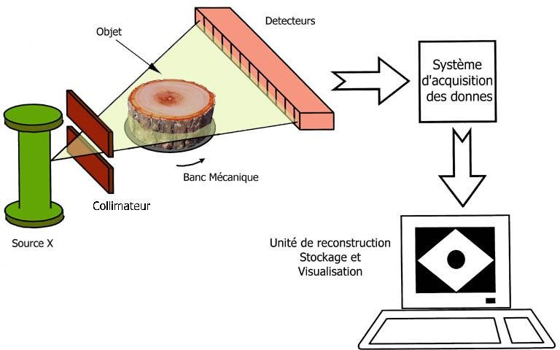
Source
Collimateur
Banc
Détecteur
Objet
Unité de reconstitution
Système d’acquisition des données

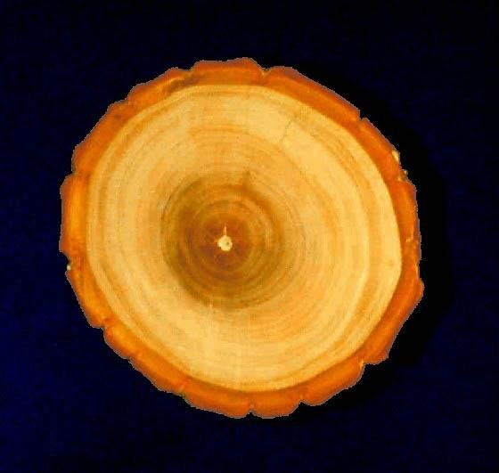 |  |  | 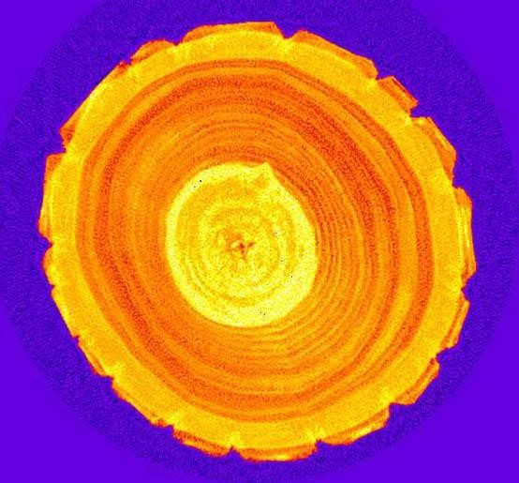
Photographie réelle d'une coupe d'un rondin de bois |  |  | Image de la coupe tomographique obtenue sur le rondin de bois

Exemple 2 : Image virtuelle 3D
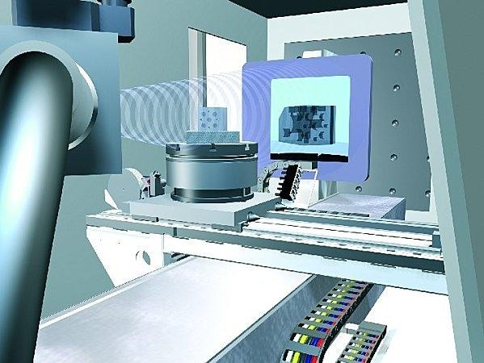

Image 3D d'un scanning d'une pièce au rayon X.

Le système de tomographie 3D à rayons X permettant d’obtenir le volume 3D d’une pièce plastique, métal ou composite.
Placée sur un plateau tournant à 360°, la pièce subit un scanning par rayon X bien à l'abri dans sa cabine étanche. Cette technique, qui s'appuie donc sur la tomographie, va permettre également de détecter les microfissures, bulles d'air, retassures ou lignes de soudures, y compris sur les pièces de petites tailles.
Générer des images tridimensionnelles par tomographie nécessite l’acquisition d’une série d’images rayons X en deux dimensions (radiographies) pendant une rotation progressive de l’échantillon, pas à pas sur 360 ° (incréments inférieur à 1° par pas). Ces projections contiennent les informations de position et de densité à l’intérieur de l’objet. Cette accumulation de données est alors utilisée pour reconstruire numériquement les données volumiques.

 III- UTILITE DE LA TOMOGRAPHIE
La tomographie à rayons X permet donc d’accéder au cœur de la matière pour en apprécier les variations d’absorptions radiologiques et les différences de composition.
Elle permet également de localiser très finement toute hétérogénéité, singularité, vide ou inclusion présents dans un objet, ainsi que de vérifier l’assemblage et le positionnement des ensembles mécaniques complexes.
Enfin, lorsque les temps d’acquisition sont compatibles avec les vitesses de certains phénomènes physiques, la tomographie peut conduire à des mesures dynamiques pour suivre, par exemple, l’évolution d’un matériau soumis à des contraintes.

Remarque :
Une application dérivée de la tomographie est appelée : la métrotomographie. C’est la mesure de géométrie intérieure d’une pièce : toutes les données sont applicables et utilisables dans tous les secteurs de la qualité.
La technologie du contrôle non destructif, comme par exemple le contrôle d’assemblage, l’analyse fonctionnelle, l’analyse matière, la détection des porosités, est possible tout comme la mesure traditionnelle, applications de rétro conceptions, ou comparaison des géométries.
L'utilisation des logiciels de mesure présente deux intérêts : pouvoir comparer le modèle CAO avec la tomographie 3D de la pièce et établir de nouveaux modèles CAO si la pièce analysée comporte trop de défauts.

 IV- DOMAINES D’APPLICATION
Une grande variété des domaines d'application de la tomographie dans l'industrie :
- L’aéronautique ;
- La métallurgie des poudres ;
- Le secteur automobile ;
- L’armement ;
- Les matériaux composites et plastiques ;
- L’archéologie ;
- Les sciences du vivant ;
- La pétrochimie ;
- L’agroalimentaire.

 V- CARACTERISTIQUES

V.1- Avantages
- La complémentarité avec la radiographie conventionnelle ;
- Les images numériques fournissent des paramètres quantitatifs inaccessibles aux autres méthodes de CND ;
- La tomographie permet de pouvoir analyser la matière au cœur des objets directement sans les altérer en supprimant par la même le problème de la représentativité des échantillons.

V.2- Inconvénients
Les principales difficultés liées à la méthode sont dues à :
- L'extrême variété des appareillages et des modes de fonctionnement de ceux-ci ;
- La grande diversité des matériaux contrôlables ;
- La grande diversité des objectifs recherchés.

 VI- EXEMPLES D'APPLICATIONS INDUSTRIELLES

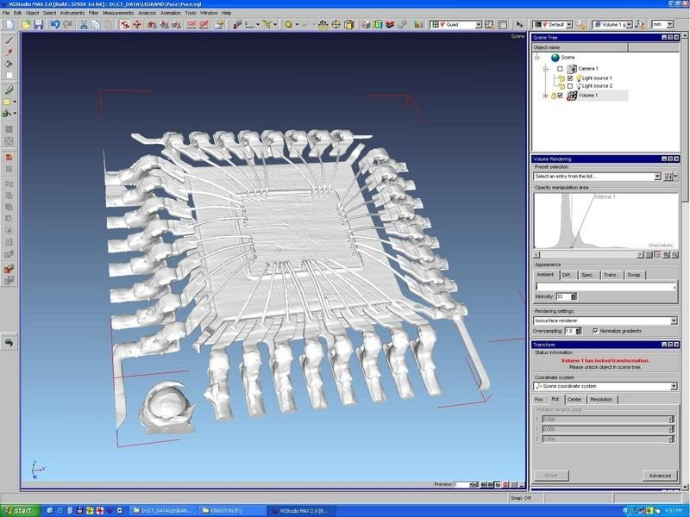VI.1- Electronique : tomographie d'un circuit intégré
VI.2- Plasturgie : cartographie des défauts de forme d'une façade de téléphone portable
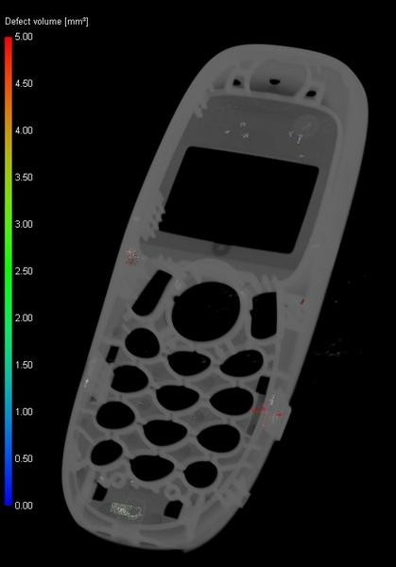
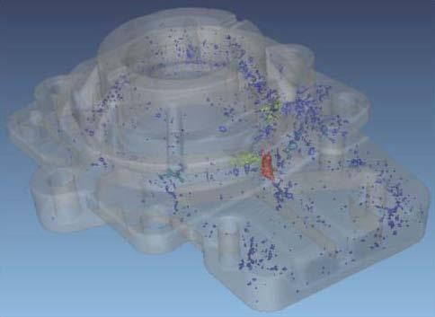VI.3- Métallurgie : analyse de la porosité d'une pièce de fonderie en aluminium

 VII- COMPARAISON AUX AUTRES METHODES DE CND
Technique de contrôle non destructif récente issue du domaine médical où elle a révolutionné les aides au diagnostic en complétant les informations globales de la radiographie par projection par ses données locales internes précises acquises sur des coupes virtuelles, la tomographie est aujourd’hui un outil fiable certes peu répandu encore par rapport aux autres techniques de CND utilisées, mais s’appliquant à des secteurs industriels très variés.
Confrontée à la diversité des matériaux, à la diversité des tâches qui conduisent souvent à mettre en œuvre des équipements lourds et encore onéreux en particulier pour les PME et PMI, la tomographie a cependant vu ces dernières années se développer dans le paysage industriel, grâce à sa rapidité à produire des images représentatives de la structure interne des objets, une pensée tomographique qui passe même aujourd’hui par une réflexion de normalisation des contrôles.
Quoiqu’il soit encore très réduit par rapport au parc d’installations œuvrant dans le domaine médical, ce parc industriel offre une grande diversité de fonctionnalités de la faible énergie à la très haute énergie...
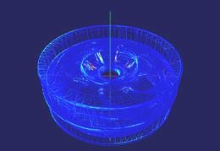

Chapitre 9
LA THERMOGRAPHIE INFRAROUGE
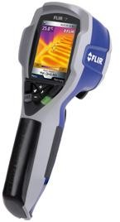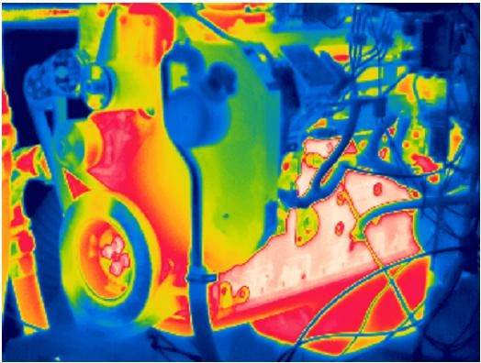

 I- GENERALITES
La thermographie infrarouge est une technique permettant à distance et sans contact, d'observer des scènes thermiques et d'en mesurer des températures avec une précision variable en fonction des critères recherchés.
A partir du zéro absolu (-273°C), tous les corps rayonnent de l'énergie. Cette énergie émise est dépendante de deux facteurs principaux qui sont:
 La température du corps ;
 Le type de matériau et son état de surface.
En résumé, plus un corps est chaud, plus il émet de rayonnements. Le mesurage de cette énergie est possible grâce à un système de mesure appelé « camera infrarouge », ou plus techniquement « radiomètre infrarouge ». Le domaine militaire et le secteur médical ont contribué au développement de cette technologie.

 II- DEFINITION
La thermographie infrarouge «TIR» est la science de l'acquisition et de l'analyse d'informations thermiques à l'aide de dispositifs d'imagerie thermique à distance.
La norme française A 09-400 définis la thermographie infrarouge comme

«Technique permettant d’obtenir au moyen d’un appareillage approprié l’image thermique d’une scène thermique dans un domaine spectral de l’infrarouge ».
La thermographie infrarouge est utilisée dans le domaine de la surveillance conditionnelle de fonctionnement pour optimiser les tâches de maintenance sans interrompre le flux de production et réduire au maximum les coûts d'entretien.

 III- PRINCIPE
La caméra infrarouge capte au travers d’un milieu transmetteur les rayonnements émis par une scène thermique. Le système radiométrique convertit la puissance de rayonnement en signaux numériques ou analogiques : ceux-ci sont transcrits en température par le calculateur et transformés en points lumineux sur un écran. L’image ainsi obtenue s’appelle « thermogramme ».

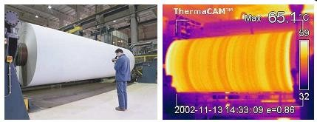

Image visible et thermogramme correspondant d’un rouleau de papier
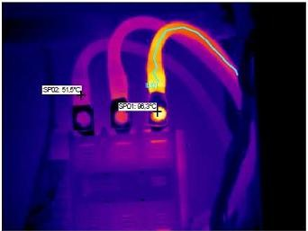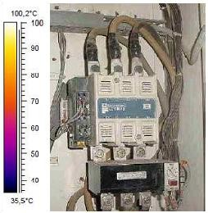La figure suivante montre un exemple courant de défaut dans une armoire électrique. La caméra infrarouge mesure tous les rayonnements émis et les restitue sous forme de thermogramme : cette image thermique est composée par des niveaux de couleurs, qui sont en corrélation avec les niveaux de températures mesurés (échelle des températures). Dans ce cas, par comparaison des températures des trois connexions, le thermogramme nous indique un mauvais serrage au niveau du câble droit.

Exemple de défaut électrique de connexion (mauvais serrage)

 IV- LOIS DU RAYONNEMENT INFRAROUGE

IV.1- Le spectre électromagnétique
La lumière visible, les ondes radio et TV, les rayons X sont des rayonnements électromagnétiques. Le domaine visible s’étend des longueurs d’onde allant de 0,4 à 0,8 μm. La bande infrarouge s’étend de 0,8 à 1000 μm. En thermographie infrarouge on travaille généralement dans une bande spectrale qui s’étend de 2 à 15 μm et plus particulièrement dans les fenêtres 2-5 μm et 7-15 μm.

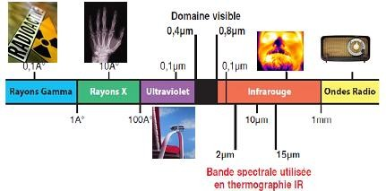

Bande spectrale utilisée en thermographie IR

IV.2- Loi de Plank
Rayonnements électromagnétiques
Max Plank a calculé les flux de puissances électromagnétiques émis par un corps noir.
2
(Watts/cm μ)
2.π.h.c2
λ5.(e(h.c/λ.k.T)-1)
W_{λ} =
  - λ : Longueur d’onde ;
  - W_{λ} : Flux de puissance émis par un corps noir à la longueur d’onde λ ;
  - c : Vitesse de la lumière = 3.1010 cm/s ;
  - h : Constante de Plank = 6,6.10-34 Watt.s2 ;
  - k : Constante de Boltzman = 1,4.10-23 Watt.s2/°K;
  - T : Température absolue du corps noir en Kelvin.
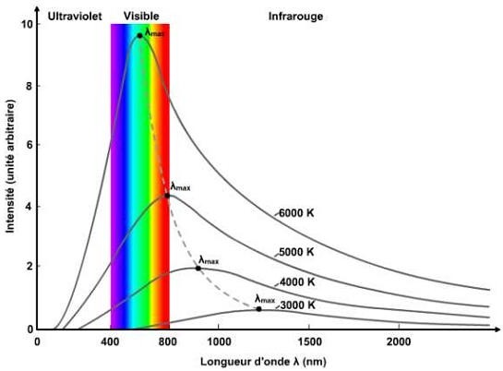Ces formulations mathématiques complexes sont représentées par des courbes.

Longueur d’onde λ (mm)
Ultraviolet Visible Infrarouge
Intensité (unité arbitraire)

Rayonnement du corps noir pour différentes températures

A partir de ces courbes, on constate que :
 La puissance électromagnétique émise croît avec la température du corps noir.
 L’émission de rayonnement passe par un maxima : ce maxima se produit à des longueurs d’onde de plus en plus faibles lorsque la température du corps noir croît.
 A partir d’une température de l’ordre de 520°C, l’émission du rayonnement infrarouge apparaît dans le domaine spectral visible (0,4-0,8 μm) : les objets chauffés au moins à cette température deviennent donc visibles par l’œil humain de par la couleur rouge sombre.
 En dessous de cette température, on ne voie pas les températures car l’émission
de rayonnement se fait au delà de la bande spectrale sur laquelle sont calibrés nos yeux. Alors, pour visualiser des corps dont la température est inférieure à 520°C, il faut utiliser des appareils dont le seuil de détection est inférieur à celui de l’œil humain.

IV.3- Rayonnement incident
On appelle incident l'ensemble des rayonnements extérieurs à un objet qui viennent le frapper. Dans la figure suivante, le rayonnement incident, noté W_{INCID}, est l'ensemble des rayonnements qui heurtent l'objet cible provenant d'une ou plusieurs sources. Une certaine partie du rayonnement, notée Wα, sera toujours absorbée, et l'objet cible en retiendra alors l'énergie. Une certaine quantité, notée Wρ, sera réfléchie. Cette dernière n'affectera aucunement l'objet cible. Il est enfin possible qu’une certaine proportion de rayonnement, notée Wτ , traverse l’objet cible. Comme la quantité réfléchie, elle n’affecte pas l’objet. Si on écrit cela sous forme d'une équation mathématique on obtient:
Wα+ Wρ + Wτ = W_{INCID} = 100%
Un objet possède une certaine capacité ou aptitude à :
- Absorber : ce que l'on appelle l'absorptivité α ;
- Réfléchir : ce que l'on appelle la réflectivité ρ ;
- Transmettre : ce que l'on appelle la transmissivité τ.
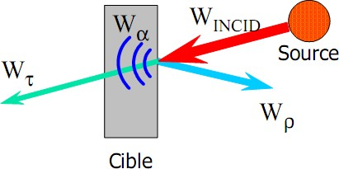La somme des trois est toujours égale à 1 : α + τ + ρ = 1
Répartition du rayonnement incident en différentes composantes

IV.4- Rayonnement résultant
Le rayonnement résultant, capté par une caméra infrarouge, est constitué de la somme de tous les rayonnements qui quittent la surface d'un objet, quelles que soient les sources d'origine. Il provient de trois types de sources.

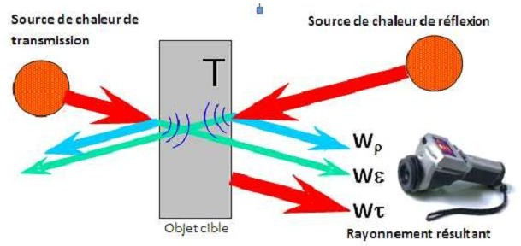Sur la figure suivante, on est en présence de trois sources de rayonnement : l'objet cible lui-même, une source devant et une source derrière. Si nous observons l'objet cible depuis la droite, le rayonnement résultant est une combinaison du rayonnement de l'objet cible lui-même, du rayonnement provenant de la réflexion sur l’objet de la source de chaleur avant (située sur la droite) et du rayonnement issu de la source de chaleur arrière (située sur la gauche) traversant l'objet cible.
Rayonnement résultant
Objet cible
Source de chaleur de réflexion
Source de chaleur de transmission
Les trois sources de rayonnement réfléchi issues de l'objet

IV.5- Facteurs perturbateurs
 Le vent : En extérieur, il perturbe et refroidit les objets visualisés.
 L'hygrométrie : La vapeur d'eau contenue dans l'air influe sur le rayonnement électromagnétique reçu.
 La dimension du point : Le rayonnement électromagnétique reçu par le capteur sera proportionnel, à température égale, à la dimension du point mesuré au rapport de la taille du capteur permettant la mesure de la distance émetteur-récepteur.
 Distance : Il y a atténuation logique du flux reçu par le capteur en fonction de la distance. Le flux reçu est inversement proportionnel au carré de la distance.
 Environnement : En fonction du fond de la scène thermique observée, il y a une source d'erreur dans la mesure si le point observé est intégré dans le fond radiatif de la scène.

 V- TECHNIQUES D'ANALYSE D'IMAGES THERMIQUES
L'analyse d'images thermiques se traduit souvent par la recherche de zones singulières dont le comportement diffère du reste de l’image. C'est la raison pour laquelle les appareils disposent de nombreuses fonctions permettant d’augmenter artificiellement les contrastes locaux. Le maniement de ces fonctionnalités permet de trouver plus facilement ce qu’on cherche à mettre en évidence dans une image. Les trois fonctions les plus importantes pour l'amélioration des images réfléchit sur une vitre thermiques sont le cadrage thermique, l'isotherme et les palettes.

V.1- Cadrage thermique
Le cadrage thermique est l'ajustement de l'échelle de l'image permettant d'optimiser le contraste pour les besoins de l'analyse. Le cadrage thermique suppose l’utilisation des contrôles de niveau et de gain de la caméra. Lorsque la zone d'intérêt de l'image est choisie, il faut ajuster ces deux paramètres de telle sorte que les

couleurs de la palette couvrent au plus juste cette partie de l'image. Les zones moins intéressantes de l'image peuvent être en dehors de l'échelle. Elles seront alors généralement représentées en noir ou blanc.
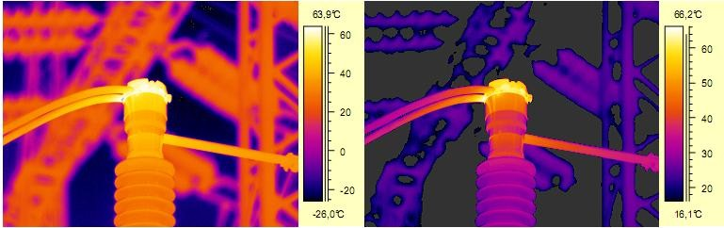Sur l’exemple de la figure suivante, dans l'image de droite, le gain est plus réduit et le niveau est sensiblement plus élevé. Il en résulte un meilleur contraste. Cette image est plus facile à analyser car la zone thermique est mieux mise en évidence.
Image réglée automatiquement
Image cadrée thermiquement sur le composant

V.2- Isotherme
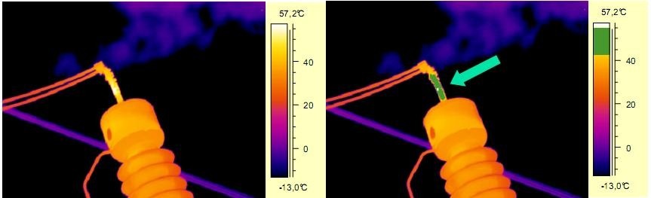L'isotherme remplace certaines couleurs dans l'échelle par des tons opposés. Il marque un intervalle de température apparente égale. L'isotherme remplace uniquement une plage de couleurs par une autre contrastant plus avec les couleurs utilisées dans l'image. L'isotherme peut être déplacé de haut en bas sur l'échelle et élargit ou réduit selon vos besoins. Un exemple est illustré sur la figure suivante.

Tête de transformateur haute tension avec une isotherme

V.3- Palettes
Une palette assigne différentes couleurs pour marquer des niveaux de température apparente définis. Elle peut être plus ou moins contrastée selon les couleurs utilisées.
Une image thermique peut être généralement affichée avec un maximum de 256 nuances de couleur ou de gris simultanément. Sur une échelle de gris, la couleur noire se trouve à l'une des extrémités et elle s'éclaircit progressivement à chacun des 256 pas jusqu'à devenir blanche. Ce qui signifie en fait qu'il n'y aura que très peu de contraste entre, par exemple, la 93ème et la 94ème nuance de gris. L'image couleur

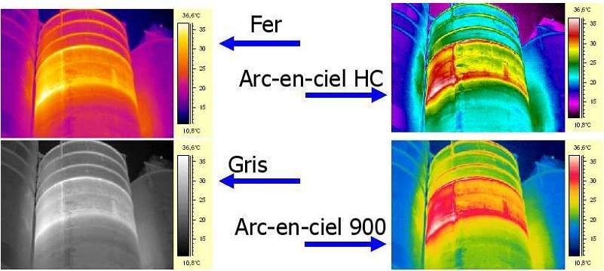permet, quant à elle, d'utiliser une large gamme de couleurs pour obtenir un meilleur contraste. Les couleurs doivent être judicieusement assorties les unes aux autres, pour donner un semblant de lissé à l'image, et pour qu’elle ne soit pas pénible à observer. Un exemple de thermogramme d’une cuve de stockage pris aves différentes palettes est illustré sur la figure suivante.

Exemples de différentes palettes
Une règle est à appliquer pour le choix de palettes :
- Utilisez des palettes très contrastées sur des objets cible peu contrastés ;
- Utilisez des palettes peu contrastées sur des objets cible très contrastés.

 VI- MATERIEL UTILISE
- Une caméra infrarouge 3-5, 8-12 μ avec une résolution thermique de 0,1 °C à 20 °C, (caractéristiques données par les constructeurs).
- Une unité de traitement d'images.
- Un magnétoscope pour enregistrement sur site, et/ou un stockage numérique des données sur disquette, carte PCMCIA...
- Un calculateur associé pour analyse des résultats en direct.
- Un ensemble portatif de mesures (température ambiante, vitesse du vent,....).
- Un logiciel d'analyse laboratoire : Thermagram , Thermonitor , TIC8000.
Cet équipement est mobile, portable ou sur chariot et ne nécessite pas d'alimentation électrique externe.
L'ensemble du matériel infrarouge est obligatoirement étalonné annuellement dans le respect des normes.

 VII- APPLICATIONS DE LA THERMOGRAPHIE IR

VII.1- Maintenance électrique
Basé sur le principe U = RI où toute résistance de passage au courant entraîne un échauffement (effet Joule) on détermine : les écrous mal serrés, les oxydations, les déséquilibres de phase etc.
Une multitude d'autres secteurs sont utilisateurs de la thermographie infrarouge (carte électronique, transformateur, batterie, cellule blindée (H.VIR...)

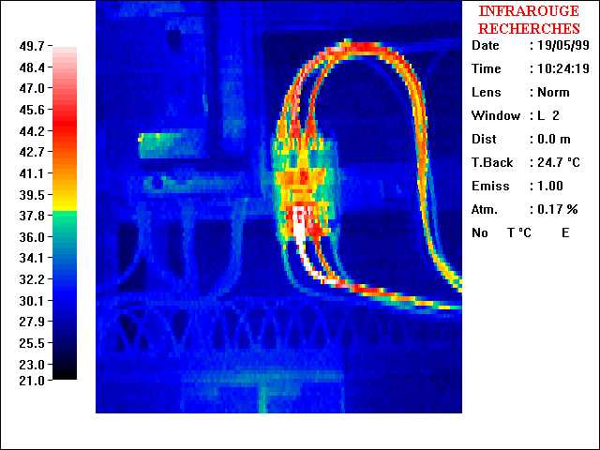
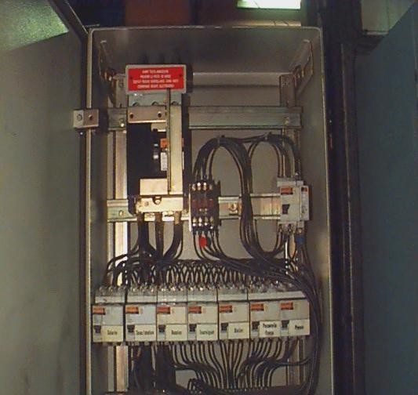

VII.2- Thermique industrielle
- Visualisation des calorifugeages, fours réfractaires...
- Séchoirs, étuves....

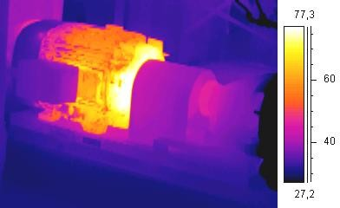VII.3- Mécanique

VII.4- Pétrochimie, chimie
La pétrochimie et la chimie sont les premiers secteurs à avoir utilisé la thermographie, notamment en procès, décochages de fours et sécurité (vérification des soupapes) sur des : réfractaire, pipeway, tubes de four (activité très pointue).

VII.5- Réseaux d'eau froide
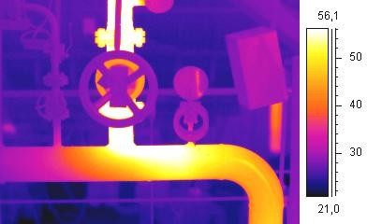
Cette technique est appliquée en Europe uniquement l'été, associée s'il y a lieu aux hautes fréquences et système neutronique.

Certaines conditions doivent être respectées (la sécheresse, absence de pluie depuis 8 jours...)

VII.6- Réseaux d'eau chaude
La technique de recherche de fuites d’eau chaude s’applique sur les réseaux de chauffage urbain afin de déterminer : les fuites thermiques, les fuites hydrauliques…

VII.7- Autres
- Armement ;
- Chirurgie esthétique ;
- Alimentaire ;
- Etc.

BIBLIOGRAPHIE

B. BANKS; G.E. OLDFIELD et H. RAWDING
La détection ultrasonique des défauts dans les matériaux
EYROLLES

M.C. GUILPIN, Maître de conférence à l’Université Paris VII Mme B. MANGEOT, Maître de conférence à l’Université Paris VI Magnétoscopie Niveau 2
2ème Edition 1990

J. CORNU
Traité de soudage automatique. Procédés 1 et 2

HERMES

NAMICON: Measurement and Non Destructive Testing Instruments – Italie
Catalogue produits

G. GAUSSORGUES
La thermographie infrarouge

Edition Techniques et Documentation

Manuel pour l'examen par ultrasons des soudures
Publication de la soudure autogène
- APAVE Lyon France
Présentation des principaux moyens d’investigation par contrôle non destructif

Document de formation

Recueil de normes AFNOR
Soudage et techniques connexes - Tome 3 Contrôles et essais

Bernard Chalmond
Diagnostic et évaluation des systèmes de production: Cours de dessin techniques de modélisation et simulation.
Université de Cergy Pontoise, Cachan 1997, révisé 2003

A. VALLINI
Joints soudés - Contrôle, métallurgie, résistance

DUNOD

G. WACHE
Contrôles non destructifs
Traitements thermiques N°216-88 à 226-89

